

**T/CECS XXX-202X**

**中国工程建设标准化协会标准**

压力机基础设计标准

**Standard for Design of press foundation**

**(征求意见稿)**

**中国建筑工业出版社**

中国工程建设标准化协会标准

压力机基础设计标准

**Standard for Design of press foundation**

**T/CECSXXX-202X**

主编单位：中国汽车工业工程有限公司

机械工业第四设计研究院有限公司

批准单位：中国工程建设标准化协会

施行日期：202X年XX月XX日

**中国建筑工业出版社**

202X 北　　京

前　　言

本标准是根据住房和城乡建设部“关于印发《2022年第二批协会标准制订、修订计划》的通知”（建标协字[2022]40号文）的要求，由中国汽车工业工程有限公司会同有关设计、科研、生产和教学单位共同编制而成。

在本标准编制过程中，编制组开展了专题研究，进行了广泛的调查分析，总结了近年来我国在压力机基础设计方法的实践经验，与相关标准进行了协调，与国际先进标准进行了比较和借鉴，在此基础上以多种方式进行了广泛讨论，形成了标准征求意见稿。

本标准共分9章，主要技术内容包括：总则、术语和符号、基本规定、振动测试、地基动力特征参数、荷载与荷载组合、静力设计、动力分析、构造要求等。

本标准的某些内容可能直接或间接涉及专利，本标准的发布机构不承担识别这些专利的责任。

本标准由中国工程建设标准化协会建筑振动专业委员会归口管理，由中国汽车工业工程有限公司负责具体技术内容的解释。执行过程中如有意见或建议，请反馈至中国汽车工业工程有限公司（地址：天津市南开区长江道591号，邮编：300113）。

主编单位**：**中国汽车工业工程有限公司

机械工业第四设计研究院有限公司

参编单位：

主要起草人**：**

主要审查人**：**

**目　　次**

1　总　　则 1

2　术语和符号 2

2.1　术语 2

2.2　符号 4

3　基本规定 8

3.1　设计原则 8

3.2　基础设计等级 12

3.3　基础材料 14

3.4　容许振动标准 15

4　振动测试 16

4.1　测试方法 16

4.2　数据处理 19

4.3　测试评估 22

5　地基动力特征参数 23

5.1　一般规定 23

5.2　地基土分类 24

5.3　地基刚度系数 26

6　荷载与荷载组合 28

6.1　一般规定 28

6.2　静力荷载 28

6.3　振动荷载 31

6.4　地震作用 34

6.5　荷载效应组合 36

7　静力设计 39

7.1　一般规定 39

7.2　地基承载力验算 41

7.3　基础承载力验算 43

8　动力分析 46

8.1　一般规定 46

8.2　动力计算 48

8.3　数值分析 60

8.4　振动传播 63

9　构造要求 67

附录A 压力机基础有阻尼动力系数值的计算 71

附录B 地面振动传播 81

引用标准名录 84

**Contents**

1 General provisions 1

2 Terms and symbols 2

2.1 Terms 2

2.2 Symbols 4

3 Basic requirements 8

3.1 Design principles 8

3.2 Foundation design level 12

3.3 Foundation materials 14

3.4 standard for allowable vibration 15

4 Testing of vibration 16

4.1 Method of testing 16

4.2 Processing of data 19

4.3 Evaluation of testing 22

5 Dynamic characteristic parameters for foundation 23

5.1 General requirements 23

5.2 Classification for foundation soil 24

5.3 Foundation stiffness coefficient 26

6 Load and combination of load 28

6.1 General requirements 28

6.2 Static design 28

6.3 dynamic analysis 31

6.4 Earthquake action 34

6.5 Effect combination of load 36

7 Static design 39

7.1 General requirements 39

7.2 Checking calculation of foundation bearing capacity 41

7.3 Checking calculation of foundation bearing capacity 43

8 Dynamic analysis 46

8.1 General requirements 46

8.2 Dynamic calculation 48

8.3 Numerical analysis 60

8.4 Vibration propagation 63

9 Construction requirement 67

Appendix A Calculation of damping power coefficients  for Press Foundations………………………………………………………………………….71

Appendix B Ground vibration propagation………………………………………..81

List of quoted standards……………………………………………………………...84

**1　总　　则**

* + 1. 为确保压力机基础设计的技术性能和工程质量，做到技术先进、安全适用、经济合理，满足环境要求，制定本标准。

【条文说明】

压力机工作时，会产生非常强烈的冲击振动。此类振动会危及到厂房结构的安全、操作岗位的职业健康、精密设备的正常使用等。此外还会影响周边居住、办公、教学等环境的舒适性，会造成较为严重的社会公害。

因此，压力机基础设计作为振动控制的关键环节尤为重要。制定本标准的目的是要确保压力机基础工程的安全可靠、经济合理、便于实施，并对周围环境的振动影响予以有效控制。

**1.0.2**　本标准适用于通用机械压力机、液压压力机、螺旋压力机、热模锻压力机等压力机基础的非隔振设计。本标准是为了统一压力机的地基基础工程设计方法，确保工程安全性和适用性，并不涉及压力机设备或生产工艺的设计内容。

【条文说明】

压力机是一种锻造设备，广泛应用于切断、冲孔、落料、弯曲、铆合、成形、锻造、大批量的黑色和有色金属的模锻等工艺。应用行业涵盖汽车、拖拉机、内燃机、船舶、航空、矿山机械、石油机械、五金工具等制造业。压力机属于锻造设备，类型较多，分类方法也有不同。本标准主要适用的压力机基础设计的类型包括：通用机械压力机、液压压力机、热模锻压力机和螺旋压力机等（见图1所示）。本规程主要针对上述压力机的基础工程做出规定。

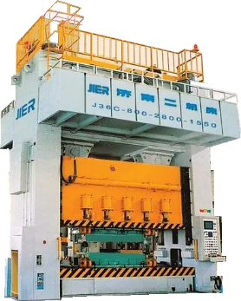 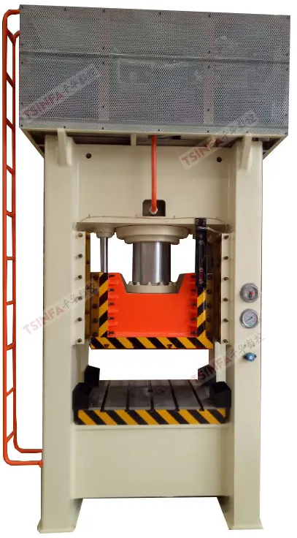 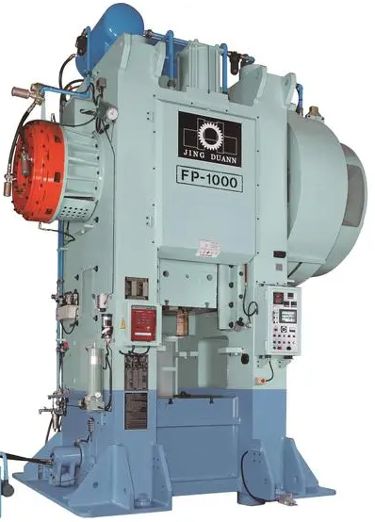 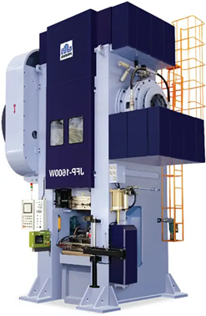

（a）机械式 （b）液压式 （c）热模锻 （d）螺旋式

图1.0.2　压力机主要类型

**1.0.3**　压力机基础设计除应符合本标准规定外，尚应符合国家现行有关标准和现行中国工程建设标准化协会有关标准的规定。

【条文说明】

本标准对压力机基础设计与建设做出了规定。在压力机基础设计与建设过程中不仅要满足本标准的技术要求，同时还要满足国家现行标准、中国工程建设标准化协会有关标准和法律法规的有关规定。例如，动力计算符合现行国家标准《动力机器基础设计标准》GB 50040、《建筑工程容许振动标准》GB 50868和《建筑振动荷载标准》GB/T 51228等规定；地基基础的静力计算符合现行国家标准《建筑地基基础设计规范》GB 50007、《混凝土结构设计规范》GB 50010和现行行业标准《建筑桩基技术规范》JGJ 94等规定。

**2　术语和符号**

**2.1　术语**

**2.1.1** 基组 machine-foundation system

压力机基础和基础上的机器、附属设备、填土的总称。

**2.1.2** 压力机 press

通过产生封闭压力使坯件等材料发生变形和断裂来对材料进行加工的机器的总称。

**2.1.3** 机械压力机 mechanical press

一种利用曲柄连杆或肘杆机构、凸轮机构、螺杆机构传动等机械结构进行加工的压力机。

**2.1.4** 液压压力机 hydraulic and oil press

一种利用液压系统提供压力进行材料成形加工的压力机。

**2.1.5** 螺旋压力机 screw Press

一种通过框架内外螺栓与内螺栓旋转产生压力进行材料成形加工的压力机。

**2.1.6** 水压机 hydraulic press

一种使用水作为工作介质的液压压力机。

**2.1.7** 启动阶段 start up phase

压力机从静止到锻压开始的阶段。

**2.1.8** 锻压阶段 forging stage

压力机从上模接触工件施压开始至压力释放的阶段。

**2.1.9**  脉冲函数 impulse function

以时间为自变量的振动作用分布函数，用来判断振动作用状态。

**2.1.10** 后峰齿形脉冲 final peak saw tooth shock pulse

时间历程曲线为三角形的，即运动量由零线性地增加到最大值然后在一瞬间降落到零的理想冲击脉冲。

**2.1.11** 对称三角形脉冲 symmetrical triangular shock pulse

时间历程曲线为等腰三角形的理想冲击脉冲。

**2.1.12** 矩形脉冲 rectangular pulse

时间历程曲线上部为矩形的理想冲击脉冲。

**2.1.13** 正弦半波脉冲 sine half wave shock pulse

时间历程曲线为正弦半波形状的理想冲击脉冲。

**2.1.14** 正矢脉冲 versine shock pulse

时间历程曲线为自零开始的正矢（正弦平方）曲线的理想冲击脉冲。

**2.1.15 公称压力** nominal pressure

滑块滑动至下止点前某一特定距离δ，或曲柄旋转到离下止点前某一特定角度α时，滑块上所容许承受的最大作用力。

**2.1.16 滑块行程** slide stroke

滑块从上止点到下止点所经过的距离。

**2.1.17 行程次数** slide stroke times

滑块每分钟从上止点到下止点，然后再回到上止点，如此往复的次数。

**2.1.18 封闭高度** closed height

滑块在下止点时，滑块底面到工作台上表面的距离。

【条文说明】

本节所列的术语均按照现行国家标准《工程振动术语与符号标准》GB/T 51306、《工程结构设计基本术语标准》GB/T 50083和《动力机器基础设计标准》GB 50040等的有关规定，并结合压力机基础设计中的专用名词编写。

**2.2　符号**

**2.2.1** 作用和响应

$P_{0}$——模型基础底面静压力；

$P_{d}$——设计基础底面静压力；

$F_{H}$——压力机公称压力；

$ω_{nm}$——压力机上部质量m1与立柱组成体系的固有圆频率；

$ω_{nz}$——基组的固有圆频率；

$u_{z}$——基础竖向振动位移；

$F_{z}$——压力机起动阶段通过基组重心的竖向扰力峰值；

$Τ_{nz}$——基组竖向固有周期；

$ω_{nz}$——基础竖向固有圆频率；

$u_{ψ}$——螺旋压力机基组扭转振动角位移；

$M_{ψ}$——螺旋压力机起动阶段通过绕基组Z轴扭转扰力矩峰值；

$Τ_{nψ}$——螺旋压力机基组竖向固有周期；

$ω_{nψ}$——螺旋压力机基组竖向固有圆频率。

$u_{φ}$、 $u_{θ}$—基组绕y轴和x轴振动转角；

$M_{φ}$、 $M_{θ}$——压力机起动阶段通过基组绕y轴的扰力矩峰值；

$Τ_{nφ}$、 $Τ_{nθ}$——基组绕y轴和x轴固有周期；

$ω_{nφ}$、 $ω_{nθ}$——基础绕y轴和x轴的固有圆频率。

$u_{xφ}$——基础顶面控制点的x向水平振动线位移；

$u_{zφ}$——基础顶面控制点的竖向振动线位移；

$u_{φ1}$——基组绕y轴向耦合回转振动的第一振型回转角位移；

$u_{φ2}$——基组绕y轴向耦合回转振动的第二振型回转角位移；

$M_{φ1}$——基组绕y轴向耦合回转振动的第一振型转动中心的总扰力矩；

$M_{φ2}$——基组绕y轴向耦合回转振动的第二振型转动中心的总扰力矩；

$ω_{nφ1}$——基组绕y轴向耦合回转振动的第一振型的固有圆频率；

$ω_{nφ2}$——基组绕y轴向耦合回转振动的第二振型的固有圆频率；

$ω_{nx}$——基组x向水平固有圆频率；

$ω_{nφ}$——基组绕y轴回转的固有圆频率；

$u_{xθ}$——基础顶面控制点的y向水平振动线位移；

$u_{zθ}$——基础顶面控制点的竖向振动线位移；

$u_{θ1}$——基组绕x轴向耦合回转振动的第一振型回转角位移；

$u_{θ2}$——基组绕x轴向耦合回转振动的第二振型回转角位移；

$M_{θ1}$——基组绕x轴向耦合回转振动的第一振型转动中心的总扰力矩；

$M_{θ2}$——基组绕x轴向耦合回转振动的第二振型转动中心的总扰力矩；

$ω_{nθ1}$——基组绕x轴向耦合回转振动的第一振型的固有圆频率；

$ω_{nθ2}$——基组绕x轴向耦合回转振动的第二振型的固有圆频率；

$ω_{ny}$——基组x向水平固有圆频率；

$ω_{nθ}$——基组绕x轴回转的固有圆频率；

2.2.2计算指标

$f_{ak}$——地基承载力特征值；

$f_{a}$——修正后的地基承载力特征值；

$η_{A}$——基础底面积与基础底面静压力的换算系数；

*β*v——地基土的动沉陷影响系数

$α_{v}$——地基承载力的动力折减系数；

$K_{1}$——压力机各立柱竖向刚度之和；

$m_{1}$——压力机上部质量；

$m_{u}$——压力机立柱以上各部件的质量；

$m_{m}$——最重一套模具的上模质量；

$m_{c}$——各立柱质量之和，当为装配型压力机时，应包括拉杆螺栓的质量。

$K_{z}$——地基刚度；

$m_{z}$——基组质量。

$η_{max}$——动力系数，可按本标准附录A的规定确定；

$K_{z}$——天然地基抗压刚度，当为桩基时采用 $K_{pz}$；

$m$——天然地基上基组的质量，当为桩基时采用 $m_{pz}$；

$η_{max}$——动力系数，可按本标准附录A的规定确定；

$K_{ψ}$——天然地基抗压刚度，当为桩基时采用 $K_{pψ}$；

$J_{ψ}$——天然地基上基组的质量，当为桩基时采用 $J_{pψ}$；

$η_{max}$——动力系数，可按本标准附录A的规定确定；

$K_{φ}$、 $K_{θ}$——天然地基绕y轴和x轴的抗弯刚度，当为桩基时采用 $K_{pφ}$、 $K_{pθ}$；

$J_{φ}$、 $J_{θ}$——天然地基上的基组绕y轴和x轴的转动惯量，当为桩基时采用 $J_{pφ}$、 $J_{pθ}$；

$ρ_{φ1}$——基组绕y轴向耦合回转振动的第一振型转动中心至基组质心的距离；

$ρ_{φ2}$——基组绕y轴向耦合回转振动的第二振型转动中心至基组质心的距离；

$η_{max1}$——对应第一振型圆频率的基组扭转振动的动力系数，可按本标准附录A的规定确定；

$η_{max2}$——对应第二振型圆频率的基组扭转振动的动力系数，可按本标准附录A的规定确定；

$h_{2}$——基组质心至基础底面的距离；

$k_{φ}$——基组绕y轴的抗弯刚度；

$J_{φ}$——基组对通过质心的绕y轴的转动惯量；

$I_{φ}$——基组对通过基础底面形心y轴的惯性矩；

$h_{0}$——基础顶面距离沿x轴水平扰力的高度；

$h_{1}$——基组质心至基础顶面的距离。

$ρ_{θ1}$——基组绕x轴向耦合回转振动的第一振型转动中心至基组质心的距离；

$ρ_{θ2}$——基组绕x轴向耦合回转振动的第二振型转动中心至基组质心的距离；

$η_{max1}$——对应第一振型圆频率的基组扭转振动的动力系数；

$η_{max2}$——对应第二振型圆频率的基组扭转振动的动力系数；

$h_{2}$——基组质心至基础底面的距离；

$k_{θ}$——基组绕x轴的抗弯刚度；

$J_{θ}$——基组对通过质心的绕x轴的转动惯量；

$I_{θ}$——基组对通过基础底面形心x轴的惯性矩；

$h_{0}$——基础顶面距离沿y轴水平扰力的高度；

$h_{1}$——基组质心至基础顶面的距离。

2.2.3几何参数

$A_{0}$——模型基础底面积；

$A_{d}$——设计基础底面积；

【条文说明】

本节中采用的符号是按照现行国家标准《工程振动术语与符号标准》GB/T 51306、《工程结构设计通用符号标准》GB/T 50132、《工程结构设计基本术语标准》GB/T 50083和《动力机器基础设计标准》GB 50040等的有关规定，并结合压力机基础设计中所用的物理量进行编写。

**3　基本规定**

**3.1　设计原则**

**3.1.1** 压力机基础设计应满足下列结构性能要求：

**1** 在静力荷载作用下，应满足地基基础承载能力和变形要求。对于特殊地基尚应满足抗滑移稳定性和抗浮稳定性要求。

**2** 在地震作用下，应满足地基基础抗震承载能力要求，以及抗震稳定性要求。

**3** 在振动荷载作用下，应满足地基基础承载能力要求、基础容许振动要求。当周边环境对振动有要求时，尚应满足环境中生活办公舒适度、仪器设备正常工作和建筑物安全的要求。

【条文说明】

本条规定了设计压力机设备基础包含的性能要求。

压力机设备基础的结构设计、地基承载力及变形验算、稳定及抗浮验算等，应根据现行国家标准的有关规定进行，包括现行国家标准《建筑地基基础设计规范》GB50007、现行行业标准《建筑桩基技术规范》JGJ 94、现行国家标准《混凝土结构设计规范》GB50010 及《建筑抗震设计规范》GB50011 等。对于湿陷性黄土和膨胀土的地基处理，尚应按国家现行的有关标准、规范执行。

本标准规定了动力荷载作用下，基础振动及基底压力的性能验算要求。具体包括两部分内容：（1）考虑了不同动力荷载作用下，采用不同的地基承载力折减，控制沉降比现行国家标准《建筑地基基础设计规范》GB50007 更严格；（2）压力机设备属于冲击式机器，应按《建筑工程容许振动标准》GB50868对压力机基础容许振动标准的规定，在时域上，以瞬态振动指标作为控制振动响应，控制指标为时域振动最大值。体现在压力机冲击作用条件下，基础的性能化设计。此外，还要对附近人员舒适度、精密设备性能要求等，进行性能指标验算。

**3.1.2** 压力机基础设计时，应取得下列资料：

**1** 机器的规格型号、公称压力、滑块行程、行程次数、封闭高度等。

**2** 机器质量及质心位置，包括附属设备及管道的质量和质心位置。

**3** 机器轮廓尺寸图及设备底座外廓图等。

**4** 机器的振动荷载及其作用点位置。

**5** 岩土工程勘察报告及地基动力特性试验报告。

**6** 工艺、建筑、结构、公用、机电资料和布置图。

**7** 压力机设备布置及其邻近机器和建筑物的基础图。

**8** 灌浆层厚度、地脚螺栓和预埋件的位置及其他辅助设备、管道位置和坑、沟、孔洞尺寸等。

【条文说明】

压力机的类型很多，工艺用途也非常广泛。压力机可广泛应用于切断、冲孔、落料、弯曲、铆合和成形等工艺。不同的设备类型和工艺用途，压力机的设备安装和冲击作用会有很大不同。生产工艺与压力机选型的对照表见表3.1.2。

表3.1.2 冲压模具与冲压设备选用对照表

|  |  |  |  |  |  |  |
| --- | --- | --- | --- | --- | --- | --- |
| 冲压类型  冲压设备 | 冲裁 | 弯曲 | 简单拉深 | 复杂拉深 | 整形校平 | 立体成型 |
| 小行程通用压力机 | √ | ○ | × | × | × | × |
| 中行程通用压力机 | √ | ○ | √ | ○ | ○ | × |
| 大行程通用压力机 | √ | ○ | √ | ○ | √ | √ |
| 双动拉设备压力机 | × | × | ○ | √ | × | × |
| 高速自动压力机 | √ | × | × | × | × | × |
| 摩擦压力机 | ○ | √ | × | × | √ | √ |

注：标中√表示适用，○表示可使用，×表示不适用。

压力机使用中产生振动的阶段主要表现在启动阶段和施压阶段。其滑块机构运动过程见下图所示。

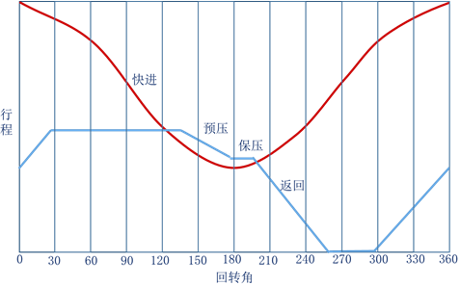

图3.1.2 滑块运动示意

可根据公称压力确定压力机的大小形式。具体分类如下：

1）小型压力机：公称压力在1000kN以下。

2）中型压力机：公称压力在1000kN~3000kN之间。

3）大型压力机：公称压力在3000kN~50000kM之间。

3）特型压力机：公称压力在50000kN以上。

因此设计时需要收集相关的设备资料，以便指导工程设计。本条规定了压力机基础设计时应取得的基本设计资料：

1 压力机的类型可以根据其规格型号确定，相关主要技术参数有：公称压力、滑块行程、行程次数、封闭高度等；其中公称压力行程为压力行程的5%~7%；

2 为了计算基组几何模量时，需要了解压力机的质量与质心位置，还要考虑坐落在基础上的附属设备及管道的质量和质心位置；

3 设备的轮廓尺寸图及设备底座外廓图等是用于确定基础的平面尺寸和设备支承位置；

4 在进行基组动力分析时，需要收集压力机的振动荷载及其作用点位置；当缺少振动荷载资料时，可以按照《建筑振动荷载标准》GB/T 51228-2017选取。压力机的冲击作用可用脉冲函数来表示，当脉冲函数类型明确后，就可以由脉冲峰值和脉冲持续时间确定；

5 通常岩土工程勘察报告多为静力勘探的内容，压力机基础设计尚需地基动力特性试验报告；

6 压力及基础设计时需要提供相关专业的资料，其中包括工艺、建筑、结构、公用、机电等；

7 为了避免压力机基础对周边建筑物的影响，需要了解压力机设备的布置情况，并收集附近区域的机器和建筑物的基础图；

8 为了确保压力机设备与基础的可靠连接、布置合理，需要明确灌浆层厚度、地脚螺栓和预埋件的位置等，同时要考虑其他辅助设备、管道位置和坑、沟、孔洞尺寸等。

**3.1.3** 压力机基础形式应根据压力机的设备类型和参数规格、工程地质条件和容许振动等要求综合确定。

【条文说明】

压力机基础设计方案选型，需要根据压力机设备的类型、参数规格、地基承载力和容许振动要求等条件确定。小型压力机可用块状基础，对于大型压力机软弱土层上，需要选用坑式加桩基方案。

**3.1.4**大型压力机基础宜设置永久沉降观测点；在基础施工、设备安装和使用过程中定期观测和记录。

【条文说明】

压力机基础永久沉降观测点应设在基础角点处。观测期限在工程竣工投入使用后：砂土地基2年，粘性土地基5年，软土地基10年。

**3.1.5** 当压力机基础的振动不满足人员健康要求，不符合生产过程和仪器设备正常工作容许振动标准，以及可能危及建筑物安全或使用寿命时，应当对设备基础采取必要的隔振措施。

【条文说明】

压力机属于冲击式机器，其振动对环境影响较大。如果压力机基础周边有对环境振动要求较高的对象，或者压力机振动过大影响岗位职业卫生要求时，就应当对压力机设备采取隔振处理，或采用基础隔振的方案以减少振动影响。

**3.1.6** 压力机基础不宜直接设在液化土和四类土等软弱土层上。当必须设在此类地基上时，宜进行地基处理或采用桩基。当压力机基础遇冻土层、液化土层、湿陷黄土、腐蚀污染土层以及采空区、岩溶地区等特殊地基时，应根据相应的标准进行地基处理，采取必要的措施。

【条文说明】

压力机的冲击振动作用对地基影响较大，软弱地基容易造成基础的沉降或倾斜。地基承载力不足，在压力机工作产生的较大冲击振动，不但会影响设备正常使用，严重的还会影响结构安全。因此，压力机基础设计时，应避免基础底面直接落于软弱土层上。对于液化土层、湿陷性黄土、采空区等不良土层区域，需要进行相应的地基处理，以确保工程的安全可靠。

**3.2　基础设计等级**

**3.2.1** 压力机基础设计应根据压力机公称压力大小和地基复杂程度分为三个设计等级。设计时应根据具体情况，按表3.2.1确定。

表3.2.1 压力机基础设计等级

|  |  |
| --- | --- |
| 设计等级 | 地基与基础类型 |
| 甲级 | 特大型压力机基础。  对既有建筑影响较大的压力机基础。  场地和地基条件复杂的大型压力机基础。  开挖深度大于15m的基坑工程。  周边环境条件复杂、环境保护要求高的基坑工程。 |
| 乙级 | 除甲级、丙级以外的压力机基础。  除甲级、丙级以外的基坑工程。 |
| 丙级 | 场地和地基条件简单，小型压力机基础。  非软土地区且场地地质条件简单、基坑周边环境条件简单、环境保护要求不高且开挖深度小于5.0m的基坑工程。 |

**3.2.2** 根据压力机地基基础设计等级及振动荷载作用下地基变形对基础结构的影响程度，地基基础设计应符合下列规定：

1 所有压力机基础的地基计算均应满足承载力计算的有关规定；

2 设计等级为甲级、乙级的基础，均应按地基变形设计；

3 设计等级为丙级的建筑物有下列情况之一时应作变形验算：

1）地基承载力特征值小于130kPa，且额定压力较大的压力机基础；

2）在基础上及其附近有地面堆载或相邻基础荷载差异较大，可能引起地基产生过大的不均匀沉降时；

3）软弱地基上的基础存在偏心荷载时；

4）相邻建筑距离近，可能发生倾斜时；

5）地基内有厚度较大或厚薄不均的填土，其自重固结未完成时。

4 对经常受水平荷载、回转力矩作用等，以及建造在斜坡上或边坡附近的基础，尚应验算其稳定性；

5 基坑工程应进行稳定性验算；

6 压力机坑式基础存在上浮问题时，尚应进行抗浮验算。

【3.2.1~3.2.2条文说明】

根据现行国家标准《建筑地基基础设计规范》GB50007中，3.0.1条的规定，并结合压力机基础的特点，拟定本条内容。压力机基础设计等级是按照地基基础设计的复杂性和技术难度确定的，划分时考虑了压力机设备的规格大小；对地基变形的要求；场地和地基条件的复杂程度；以及由于地基问题对压力机设备的安全和正常使用可能造成影响的严重程度等因素。

压力机基础设计等级采用三级划分，见表3.2.1。现对该表作如下重点说明：

关于地基基础设计等级为甲级的情况，对于特大型压力机基础，振动能量和设备使用对地基承载力和变形均有较高要求，当天然地基不能满足设计需要时，须考虑桩基或进行地基处理；

当压力机振动对所在厂房结构安全性或结构变形有影响时，地基基础设计的复杂程度和技术难度均较大，有时需要采用多种地基和基础类型的变形分析计算来解决不均匀沉降对基础和厂房结构的影响问题；

存在深基坑开挖的降水、支护和对邻近建筑物可能造成严重不良影响等问题，增加了地基基础设计的复杂性；复杂地质条件下的坡上压力机基础是指坡体岩土的种类、性质、产状和地下水条件变化复杂等对坡体稳定性不利的情况，此时应作坡体稳定性分析，必要时采取整治措施；场地和地基条件复杂的建筑物是指不良地质现象强烈发育的场地，如泥石流、崩塌、滑坡、岩溶土洞塌陷等，或地质环境恶劣的场地，如地下采空区、地面沉降区、地裂缝地区等，复杂地基是指地基岩土种类和性质变化很大、有古河道或暗浜分布、地基为特殊性岩土，如膨胀土、湿陷性土等，以及地下水对工程影响很大需特殊处理等情况，上述情况均增加了地基基础设计的复杂程度和技术难度。

对在复杂地质条件和软土地区开挖较深的基坑工程，由于基坑支护、开挖和地下水控制等技术复杂、难度较大；挖深大于15m的基坑以及基坑周边环境条件复杂、环境保护要求高时对基坑支档结构的位移控制严格，也列入甲级。

表3.2.1所列的设计等级为丙级的压力机基础是针对工程场地稳定，地基岩土均匀良好且属于小型压力机的情况。

由于情况复杂，设计时应根据压力机形式和地基的具体情况参照上述说明确定地基基础的设计等级。

**3.3　基础材料**

**3.3.1**　压力机基础宜采用整体式现浇混凝土结构，混凝土强度等级不应低于 C30；对于小型或不直接承受冲击荷载的基础时，混凝土的强度等级不应低于 C25。**3.3.2**　压力机基础的受力钢筋应采用 HRB400、HRB500 钢筋，其它部位可采用 HRBF400、HRBF500 钢筋，钢筋的连接不宜采用焊接接头。

**3.3.3**　垫层厚度不宜小于100mm，垫层混凝土的强度等级应符合现行国家标准《混凝土结构设计规范》GB50010的规定。

**3.3.4**　有混凝土垫层时，混凝土保护层的厚度不宜小于40mm，且不应低于国家现行标准《混凝土结构设计规范》GB 50010和《地基基础设计规范》GB 50007中混凝土保护层的最小厚度要求。

【条文说明】

3.3.1~3.3.4：对压力机基础混凝土和受力钢筋材料的要求。根据现行国家标准《动力机器基础设计标准》GB50040中3.2.1条的规定，动力机器基础宜采用整体式混凝土结构，且混凝土强度等级不宜低于C30。根据现行国家标准《钢筋混凝土结构设计规范》GB50010的规定，钢筋混凝土结构的混凝土强度等级不应低于C20。对于不直接承受压力机冲击荷载作用的基础，考虑到钢筋强度等级的因素，规定混凝土强度等级不宜低于C25。当处于环境类别为二b类严寒或寒冷地区冰冻线以上，与无侵蚀性的水或土壤直接接触的环境的基础混凝土强度等级不得低于C30。

根据现行国家标准《动力机器基础设计标准》GB50040中3.2.2条的规定，动力机器基础的受力钢筋应采用HRB400、HRB500钢筋，其它部位可采用 HRBF400、HRBF500 钢筋，钢筋的连接不宜采用焊接接头。

为了便于钢筋混凝土基础施工放线、支模和钢筋布置，在压力机基础下应设置垫层。垫层厚度和材料，以及钢筋混凝土基础保护层厚度等，应符合现行国家标准《混凝土结构设计规范》GB50010的规定。

**3.3.5**　当压力机基础处于地下水位以下时，需采用防水混凝土，其防水混凝土的设计抗渗等级不应低于P8。

【条文说明】

根据《建筑与市政工程防水通用规范》GB55030-2022第4.2.3条的规定，对于防水等级为二级的明挖法地下工程防水混凝土的最低抗渗等级要求不应低于P6。

**3.4　容许振动标准**

**3.3.1** 压力机基础容许振动控制点应设在基础顶面的边线中点和角点处。

**3.3.2** 压力机基础容许振动指标应为时域范围内的振动最大值。

**3.3.3**压力机基础容许振动标准应由设备厂家提供或通过试验确定。当设备厂家不能提供或无法进行试验确定时，应按现行国家标准《建筑工程容许振动标准》GB50868的规定执行。

【条文说明】3.3.1~3.3.3

压力机属于冲击式机器，正常工作时，对基础具有冲击作用，会对基础或环境造成不良影响。冲击振动瞬时作用力非常大，应在时域上进行分析评估。受设备布置和生产操作的限制，基础上的振动控制点应设在设备底座安装部位，边线中点和角点处。通常基础角点的振动最大，边线中点振动对环境或操作岗位的影响较大。

对于压力机基础的振动评估应以设备厂家提供资料或通过试验给出的结果为准。往往在设计阶段，特别是在可研或初步设计阶段，设备尚未订货，无法提供设备方面的技术资料。此时，就应按照现行国家标准《建筑工程容许振动标准》GB50868的规定执行。

**4　振动测试**

**4.1　测试方法**

**4.1.1** 振动测试系统宜采用以计算机为中心的引线测试法。用于振动测试的仪器，其性能技术指标应符合国家有关标准的规定。

【条文说明】

振动测试系统所采用的，以计算机为中心的引线测试法测量系统是由硬件（测量仪器）和软件（系统控制及数据采集程序）构成，硬件通常由如下部分构成：

1 信息获取（传感器）；

2 信号传输；

3 信号调理；

4 信号采集；

5 数据存储、显示。

引线测试法测量系统的硬件构成如图4.1所示：

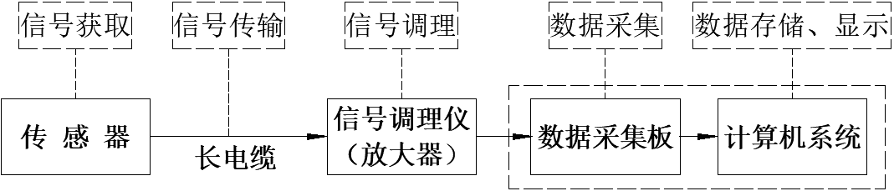

图4.1 引线测试法测量系统硬件构成

**4.1.2** 压力机及基础的振动测试系统应根据压力机振动的类型和振动特性的要求选取，测试系统应符合现行国家标准的有关规定，并定期由国家认定的计量部门进行校准。振动测试时，测试系统应在校准有效期内。

【条文说明】

振动测试系统应根据被测试对象的振动类型和振动特性来选取。振动类型包括：周期振动、随机振动和瞬态振动等；振动特性是指：频率范围、振幅大小、持续时间和振动方向等。对振动测试仪器设备的标定，在我国有较为系统的标准体系。测试时应按照相关的国家标准对测试仪器和测试系统的要求，定期进行标定或校准。为了确保测试结果的可靠，应确保振动测试系统在校准的有效期内。

**4.1.3** 压力机基础的振动测试宜采用加速度传感器，对于大型热模锻压力机基础振动，可采用速度传感器。

【条文说明】

压力机属于冲击式机器，压力机工作时，产生较大的瞬时冲击力。根据力学原理可知，脉冲宽度 $\left(t_{0}\right)$ 和冲击频率 $\left(f_{c}\right)$ 成反比关系。脉冲宽度越小，频率范围越大，其关系可用公式简单表示为： $f_{c}=\frac{1}{t_{0}}$。

对于冷加工的压力机冲击脉宽一般在10ms左右，而那些热工件加工的压力机或者成型加工的压力机，冲击脉宽会大一些。热模锻压力机的最大作用力是在启动阶段，脉宽约为0.1s。

可以看出，冷加工时的冲击振动的主要频率100Hz范围，最大可达200Hz以上，对于高频振动，优先采用加速度传感器;对于热加工作业，脉宽较大，振动频率稍低，多数为20Hz以内的振动能量。考虑到压力机基础容许振动标准的指标，可以采用速度传感器测试。

**4.1.4**压力机基础振动传感器的选择宜遵循下面的原则：

1 振动加速度测量可选用压电式或压阻式加速度传感器，高幅值冲击加速度测量宜选用压阻式加速度传感器；

2 振动速度测量可选用磁电式速度传感器或压电式速度传感器，小幅值低频（<100Hz）振动速度测量宜选用磁电式速度传感器，大幅值振动速度测量宜选用压电式速度传感器；

3 振动位移测量可选用电感式（含差动电感式、差动变压器式、电涡流式）位移传感器、电容式位移传感器、电阻式位移传感器（含电位器式、应变式）或激光式位移传感器，振动频率高于1000Hz时，宜选用电涡流式、电容式、应变式、激光式位移传感器。

【条文说明】

本条是针对振动传感器选用的一般要求。

**4.1.5** 压力机基础振动测量采用的加速度传感器，除应满足国家或行业现行有关标准外，尚应满足下列规定；

1 工作频率范围内灵敏度频率响应幅值误差优于±10%；

2 冲击加速度传感器的固有频率不低于 $T_{p}$ (Hz)（$T_{p}$ 为加速度脉冲持续时间，s）；

3 冲击加速度传感器的灵敏度幅值线性度优于±10%；

4 最大横向灵敏度比小于5%；

5 压电式加速度传感器的绝缘电阻大于1011Ω。

【条文说明】

关于振动加速度传感器技术要求的标准包括：SJ 20811-2002 《压阻式加速度传感器总规范》、SJ 20811.1-2002 《CA-YZ-001型压阻式冲击振动加速度传感器详细规范》、QJ 1999-1990《压电加速度计通用技术规范》、JJG 233-2008《压电加速度计检定规程》等。

**4.1.6** 压力机基础振动测试的速度传感器应符合国家或行业现行标准的要求，在测量精度方面尚应满足下列条件：

1 磁电式速度传感器的频率响应范围不小于（1~100）Hz（±10%）；

2 压电式速度传感器的频率响应范围不小于（2~6000）Hz（±10%）；

3 最大横向灵敏度比小于5%。

【条文说明】

关于振动加速度传感器技术要求的标准包括： GB/T 30242-2013《磁电式速度传感器通用技术条件》、JB/T 9517-1999《磁电式速度传感器》、JJG 134-2003《磁电式速度传感器检定规程》等。

**4.1.7**压力机基础振动测试的位移传感器应满足JJG 644-2003《振动位移传感器检定规程》规定的计量性能要求。

【条文说明】

振动位移可根据需要，作为压力机基础振动测试补充材料。现行国家标准《建筑工程容许振动标准》GB50868中压力机基础振动采用的是位移指标。

**4.1.8** 压力机基础振动测试系统中的放大器应满足以下要求：

1 电荷放大器（或电荷放大电路）除不低于JJG 338-2013《电荷放大器检定规程》中规定的二级B类电荷放大器的计量性能要求外，上限频率不低于20kHz；

2 IEPE放大器（或IEPE适配电路）除不低于JJF 1269-2010 《压电集成电路传感器(IEPE)放大器校准规范》中规定的计量性能要求外，上限频率不低于20kHz，下限频率不低于0.3Hz；

3 桥路放大器（或全桥应变放大器）除不低于JJG 623-2005 《电阻应变仪计量检定规程》中规定的准确度级别为1.0级的动态应变仪的计量性能要求外，上限频率不低于20kHz。

【条文说明】

振动测试系统中的放大器,属于信号调理仪或调理电路，较为重要。本条对其特性要求做了规定。

**4.2　数据处理**

**4.2.1** 为消除振动测试的误差，对于振动信号应进行预数据处理。对原始振动数据的预处理应符合下列要求：

1 对数据进行标度变换，使之还原成具有相应物理单位的数字信号；

2 消除数据中存在的因零点漂移、低频性能不稳定、环境干扰等因素引起的信号趋势项；

3 对存在噪声或高频干扰的数据应进行数字滤波处理。

【条文说明】

振动测试得到的数据为电信号数据，应根据标定的物理标尺将电信号转换为具有真实物理意义振动数据；同时，还要消除测试系统中的一些干扰信号，包括零漂，工频干扰等。

在信号预处理中，可采用数字滤波方法来消除干扰信号，需遵循的原则如下：

1 对于信号基线呈现出明显的白噪声特征或随机噪声的数据，宜采用平滑滤波、中值滤波或小波降噪滤波；

2 对于存在带外高频干扰或传感器谐振引入的高频震荡的数据，宜采用低通滤波；

3 对于存在电源干扰等低频周期性噪声的数据，宜采用自适应滤波、小波分解滤波或基于Levkov 算法的数字滤波等；

4 对于存在偶然高频脉冲干扰的数据，宜采用复合滤波（中位值滤波+算术平均滤波，又称防脉冲干扰平均滤波法）。

**4.2.2** 采用时域方法分析冲击振动数据时，应包括以下内容：

1 通过时域波形分析获取冲击峰值、脉冲宽度，以及脉冲类型等参数或特征；

2 通过计算获取均方根值、等效加速度、等效作用时间、相关函数、概率密度函数等；

【条文说明】

冲击振动是瞬态振动，下图为实测压力机基础的振动速度响应的时域信号，通常需要在时域中进行分析。

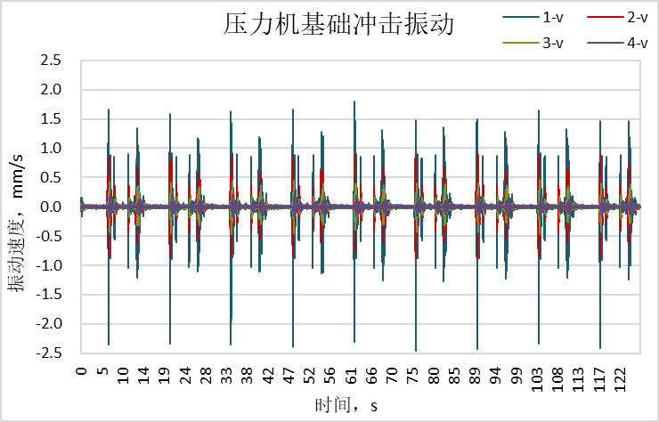

图4.2.2-1 压力机基础振动速度

图4.2.2-2 冲击速度响应局部信号

研究表明：压力机冲击作用在时域上可用五种脉冲函数来表示。其中脉冲类型、冲击峰值 $\left(F_{max}\right)$、脉冲宽度 $\left(t_{0}\right)$ 是压力机冲击振动的基本参数，如下图所示。可以根据振动试验测试结果，采用脉冲函数识别技术可以获取的冲击作用的基本参数。脉冲函数识别技术基本原则是：

（1）脉冲作用最大值相等，亦即，参照基准数据中最大冲击作用与识别脉冲函数的最大值相等：

$$F_{max}=max\left(F_{i}\right)$$

（2）所选脉冲函数的冲击能量与参照基准数据的冲击能量相等，亦即，

$$\int{F_{j}\left(t\right)dt}=\sum{F_{i}}∆t$$

式中，j为脉冲函数类型序号， $j=1,2,……5$

（3）根据上述原则，可以根据几种脉冲函数分别计算各自的脉宽 $t_{0}$。

（4）由上述步骤计算五种脉冲函数，并与参照基准冲击数据的残差的平方和最小来匹配脉冲函数。残差按下式计算，

$$δ_{j}=\frac{1}{i_{b}-i_{a}}\sqrt{\sum_{i=ia}^{ia}{{\left(F_{ji}-y_{i}\right)}^{2}}}$$

式中， $j=1,2,…,5$，代表五种脉冲函数的类型序号。以残差最小的脉冲函数为最佳匹配函数，满足 $δ=min\left(\sum{δ_{j}}\right)$。

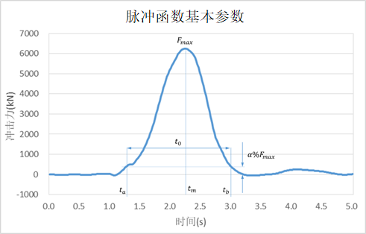

图4.2.2 脉冲函数基本参数

**4.2.3** 采用频域方法分析冲击振动数据时，宜包括以下内容：

a）冲击响应谱分析；

b）幅相频特性分析；

c）能量谱、功率谱分析；

d）模态分析。

【条文说明】

对冲击振动进行频域分析，可以得到频域内的振动分量的分布状况，便于振动控制设计。根据本标准的规定，压力机冲击振动可用五种脉冲函数表示。时域脉宽为0.01s时，五种脉冲函数形式在时域和频域的形式如下图所示。

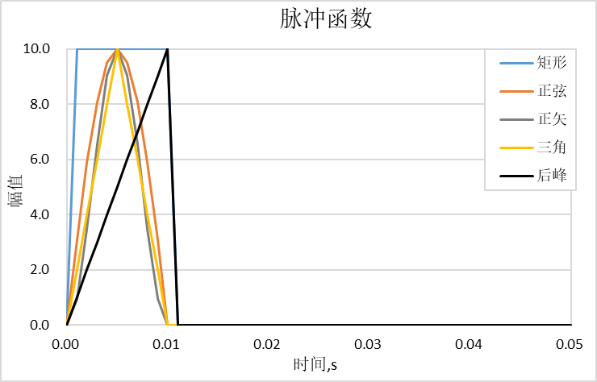 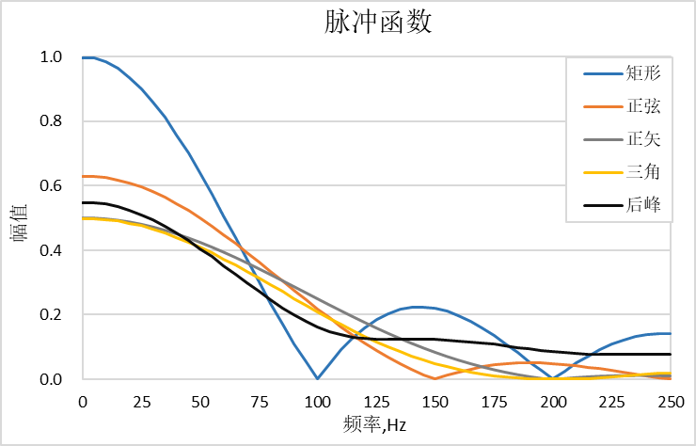

（a）时域 （b）频域

图4.2.3 脉冲函数比较

**4.3　测试评估**

**4.3.1**　压力机基础振动响应的评估，应以基础振动控制点为准。

**4.3.2**　压力机基础振动应对时域上的瞬态响应最大峰值进行评估。

**4.3.3**　振动测试结果应按基础控制点的记录数据为准。每个测点记录的有效数据次数不得少于3次。当3次测试结果与其算数平均值的相对误差在 $±5\%$ 以内时，振动测试结果可取其平均值。

**4.3.4**　振动测试结果应符合下列公式的规定：

$u≤[u]$（4.3.4-1）

$v≤[v]$（4.3.4-2）

$a≤[a]$（4.3.4-3）

式中：——测试的基础振动控制点振动位移；

——测试的基础振动控制点振动速度；

——测试的基础振动控制点振动加速度；

$[u]$——建筑工程的容许振动位移；

$[v]$——建筑工程的容许振动速度；

$[a]$——建筑工程的容许振动加速度。

【条文说明】4.3

压力机基础振动评估应按现行国家标准《建筑工程容许振动标准》GB50868的规定执行。振动评估的要点为，基础上的振动控制点和冲击振动的最大值。4.3.3条的规定是为了避免测试误差对振动评估的影响，采用3次测试数据的平均值来作为最终结果。

**5　地基动力特征参数**

**5.1　一般规定**

**5.1.1**　压力机基础设计所需的地基刚度、地基阻尼比等地基动力特征参数宜由现场测试确定。

**5.1.2**　当地基动力特征参数无法由现场测试得到时，可按现行国家标准《动力机器基础设计标准》GB 50040的有关规定确定。

**5.1.3**　地基动力特征参数应包括地基刚度、地基阻尼比、地基参振质量和基组体系的固有频率等。模型基础动力特性参数试验应符合现行国家标准《地基动力特性测试规范》GB/T 50269的有关规定。

【条文说明】5.1.1~5.1.3

地基动力特征参数是压力机基础设计的基本条件，属于工程地质勘探内容。常规的工程地质勘探提供的是地基静力设计参数，而对于压力机基础设计时需补充地基的动力特征参数。

地基动力特征参数和基组振动体系的动力参数，主要包括地基刚度、地基阻尼比、地基参振质量和基组体系的固有频率等。这是在压力机基础动力分析中所需要的计算参数，也是与静力设计不同的地方。

通常情况，确定压力机基础的地基动力特征参数可采用两种方法，分别是现行国家标准《地基动力特性测试规范》GB/T 50269中规定的现场测试法和现行国家标准《动力机器基础设计标准》GB 50040规定的计算方法。在有条件时，可采用现场测试法获得地基动力特征参数，特别是对于大型压力机基础设计时应通过现场地基振动试验测试获得地基动力特征参数。现场测试应按照现行国家标准《地基动力特性测试规范》GB/T 50269的有关规定在建设场地内进行模型试验。如果无法进行现场地基动力特征参数测试时，可采用现行国家标准《动力机器基础设计标准》GB 50040中规定的方法计算地基动力特征参数。

在工程设计的不同阶段，具备的设计资料也不同。在可行性研究和初步设计阶段，往往缺少详细的地勘资料，此时可先根据经验方法进行估算。

**5.2　地基土分类**

**5.2.1**基础的天然地基的土类别，宜按表 5.2.1 确定。

**表 5.2.1 地基土类别**

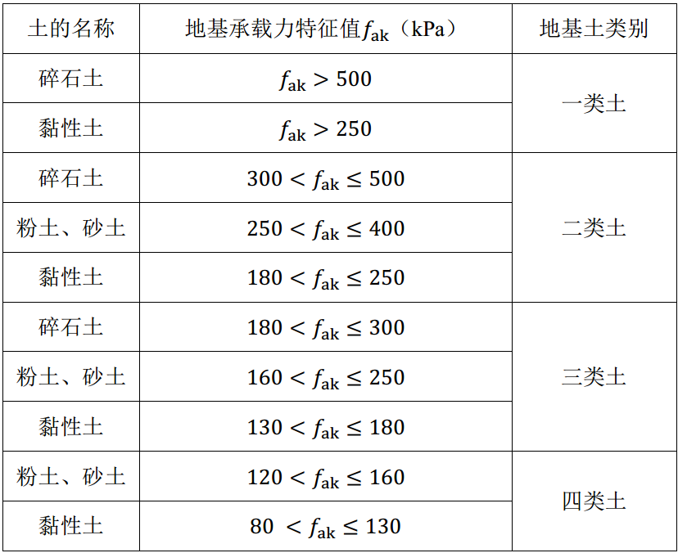

【条文说明】

在现行国家标准《动力机器基础设计标准》GB50040中，根据动力机器基础的设计需要，按照地基土类别和承载力大小进行了分类，将地基土共分为四类。对于有些机器，基础落在不同的地基土类别上，振动控制条件也不同。

压力机基础设计时，根据本条规定的地基土类别可以直接判定是否可以作为持力层的土层。

**5.2.2**　天然地基抗压刚度系数的基础底面积修正系数 $β_{r}$，可按下列规定确定：

1 当基础底面积不小于 20m2 时，。

2 当基础底面积小于 20m2 时，底面积修正系数可按下式计算：

$β_{r}=\sqrt[3]{\frac{20}{A}}$（5.2.2）

式中： $β_{r}$——基础底面积修正系数；

A——基础底面积(m2 )。

【条文说明】

此项规定是在《动力机器基础设计规范》GB50040-96中做出的规定，2020版修订时，保留了此项修订。通常在动力机器基础设计时，假定基础为刚性，随着基础底面的增大，基础的刚度会减小。考虑基础尺寸对刚度的影响，依然采用了该修正系数。更合理的方法是，采用数值分析方法来做进一步的验算。

**5.2.3**　由明置块体基础测试取得的地基抗压、抗剪、抗弯、抗扭刚度系数以及由明置桩基础测试取得的抗剪、抗扭刚度系数，应乘以基础底面积与基础底面静压力的换算系数，换算系数应按下式计算：

$η_{A}=\sqrt[3]{\frac{A_{0}}{A_{d}}}=\sqrt[3]{\frac{P_{d}}{P_{0}}}$（5.2.3）

式中： $η_{A}$——基础底面积与基础底面静压力的换算系数；

$A_{0}$——模型基础底面积（m2）；

——设计基础底面积（m2），当大于20m2时，应取20m2；

——模型基础底面静压力（kPa）；

$P_{d}$——设计基础底面静压力（kPa），当 $P_{d}$ 大于50kPa时，应取50kPa。

【条文说明】

基础振动时地基土参振质量与基础底面积的大小有关，因此由模型块体基础在明置时实测幅频响应曲线计算的地基参振质量，应换算为设计基础的底面积后才能应用于压力机基础设计。

**5.3　地基刚度系数**

**5.3.1** 天然地基的抗压刚度系数，可按表5.3.1的规定确定：

**表5.3.1　天然地基的抗压刚度系数Cz值（kN/m3）**

|  |  |  |  |
| --- | --- | --- | --- |
| 地基承载力特征值 $f_{ak}$（kPa） | 土的名称 | | |
| 黏性土 | 粉土 | 砂土 |
| 300 | 66000 | 59000 | 52000 |
| 250 | 55000 | 49000 | 44000 |
| 200 | 45000 | 40000 | 36000 |
| 150 | 35000 | 31000 | 28000 |
| 100 | 25000 | 22000 | 18000 |
| 80 | 18000 | 16000 | — |

注：表中数值应根据基础底面积按5.2.2条进行修正。

【条文说明】

根据国家标准《动力机器基础设计标准》GB 50040-2020中第3.4.2条对天然地基的抗压刚度系数的规定执行。这些参数是在大量天然地基振动试验基础上得到的，由此可计算得到地基的刚度和阻尼等计算参数。

**5.3.2**当采用桩基，桩的间距为桩的直径或截面边长的 4～5 倍时，桩周各土层的当量抗剪刚度系数 $C_{pτ}$ 值，可按表5.3.2的规定确定：

**表**5.3.2**桩周土的当量抗剪刚度系数τ值（kN/m3）**

| 土的名称 | 土的状态 | 当量抗剪刚度系数*C*pτ |
| --- | --- | --- |
| 淤泥 | 饱和 | 6000~7000 |
| 淤泥质土 | 天然含水量45%~50% | 8000 |
| 黏性土 | 软塑 | 7000~10000 |
| 可塑 | 10000~15000 |
| 硬塑 | 15000~25000 |
| 粉土、粉砂、细砂 | 稍密~中密 | 10000~15000 |
| 中砂、粗砂、砾砂 | 稍密~中密 | 20000~25000 |
| 圆砾、卵石 | 稍密 | 15000~20000 |
| 中密 | 20000~30000 |

**5.3.3** 当采用桩基，桩的间距为桩的直径或截面边长的 4～5 倍时，桩端土层的当量抗压刚度系数 $C_{pz}$ 值，可按表5.3.3的规定确定：

**表5.3.3　桩端土的当量抗压刚度系数 $C_{pz}$ 值（kN/m3）**

|  |  |  |  |
| --- | --- | --- | --- |
| 土的名称 | 土的状态 | 桩尖埋置深度（m） | 当量抗压刚度系数*C*pz |
| 黏性土 | 软塑、可塑 | 10~20 | 500000~800000 |
| 软塑、可塑 | 20~30 | 800000~1300000 |
| 硬塑 | 20~30 | 1300000~160000 |
| 粉土、粉砂、细砂 | 中密、密实 | 20~30 | 1000000~1300000 |
| 中砂、粗砂、砾砂圆砾、卵石 | 中密 | 7~15 | 1000000~1300000 |
| 密实 | 1300000~2000000 |
| 页岩 | 中等风化 | — | 1500000~2000000 |

【条文说明】

国家标准《动力机器基础设计标准》GB 50040-2020中第3.4.14条与第3.4.15条规定了桩周各土层的当量抗剪刚度系数 $C_{pτ}$ 值和桩端土层的当量抗压刚度系数 $C_{pz}$ 值。这些参数是在大量桩基振动试验基础上得到的，由此可计算桩基的刚度和阻尼等计算参数。

**5.3.4** 取得地基刚度系数后，应按《动力机器基础设计规范》GB50040-96的规定计算地基基础的动力特征参数。

【条文说明】

需要计算的压力机基础的地基动力特征参数包括：基组质量、地基刚度、地基阻尼比和基组固有频率等。

**6　荷载与荷载组合**

**6.1　一般规定**

**6.1.1**　压力机基础设计应包括静力荷载、振动荷载与地震作用效应，及其效应组合。

【条文说明】

压力机工作时会产生较大冲击振动，地基基础设计不但要进行静力分析，也要进行动力分析，同时还要考虑地震作用，及其效应组合。主要包括静力（含拟静力）设计和动力设计两个方面的内容。

**6.1.2**　对于高地震烈度区的大型压力机，尚应按照现行国家标准《建筑抗震设计规范》GB 50011的有关规定进行地震验算。

【条文说明】

对于小型压力机，设备高度低，质量小，地震作用对基础的影响较小，相对设备工作的振动作用，地震作用影响可以忽略。对于7度以上高烈度区的大型压力机设备，地震作用可能会有影响，不宜忽略，可以按照现行国家标准《建筑抗震设计规范》GB 50011的有关规定计算地震作用效应。

**6.2　静力荷载**

**6.2.1**　压力机基础设计的静力荷载应包括基础及以上的永久荷载、可变荷载和等效静力荷载。荷载取值应符合现行国家标准《建筑结构荷载规范》GB 50009的有关规定。

【条文说明】

压力机基础的静力设计内容主要包括地基承载力验算、基础承载力验算、地基沉降变形验算等。相应的静力荷载为永久荷载、可变荷载和等效静力荷载（示意图见图6.2.1）。压力机主机作为固定设备，可按永久荷载考虑，应由设备厂家提供设备重量。其他通用荷载数值应根据现行国家标准《建筑结构荷载规范》GB 50009取值。

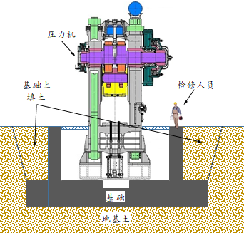

图6.2.1 压力机基础示意图

**6.2.2**　压力机基础静力分析采用的永久荷载应包括：基础重量、基础上部填土重量、固定设备、土压力、水压力、其他结构重量等。

【条文说明】

本节为与国家现行标准的规定保持一致，将固定设备、土压力、水压力等均按永久荷载考虑。

**6.2.3**　压力机基础静力分析采用的可变荷载应包括：压力机及其辅助设备的重量、被试对象与其支承结构，以及操作人员和一般工具等活荷载。操作人员、检修设备、运输工具、上下模具、加工部件等均为活荷载。

【条文说明】

基础顶面操作可变荷载标准值取2.5kN/m2。操作荷载在设备所占的区域面积内不予考虑。基础侧壁外侧地面可变荷载标准值不得小于10kN/m2。当有堆放模具或有移动工作台经过时，大型压力机周边地面可变荷载应为100 kN/m2~200 kN/m2。

**6.2.4**　等效静力荷载应由设备与被试对象重量乘以动力系数计算得到。冲击作用下，大型压力机所在厂房不同部位的结构动力系数有所差异，如图6.2.4所示。

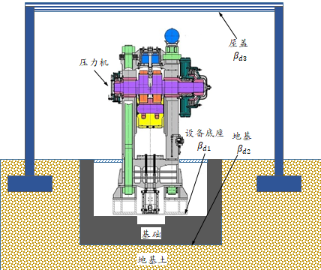

图6.2.4 动力系数示意

结构动力系数分别按照如下三个部位确定：压力机底座处（$β_{1}$）、基础下地基（$β_{2}$）和压力机上方屋盖结构（$β_{3}$）。动力系数按表6.2.4取值。

表6.2.4 压力机动力系数取值

|  |  |  |
| --- | --- | --- |
| 位置 | 符号 | 动力系数 |
| 压力机底座处 | $$β_{1}$$ | 1.3~1.5 |
| 基础下地基 | $$β_{2}$$ | 1.15~1.25 |
| 压力机上方屋盖结构 | $$β_{3}$$ | 1.05~1.15 |

【条文说明】

根据现行国家标准《建筑结构荷载规范》GB50009的定义：建筑结构设计的动力计算，在有充分依据时，可将重物或设备的自重乘以动力系数后，按静力计算方法设计。操作不同用途的工业建筑，其工艺设备的动力性质不尽相同。根据设备厂家的资料压力机底座处的动力系数一般为1.3至1.5。工程实例中，压力机基础的振动加速度为在1.0m/s2至1.15m/s2（见图6.2.4所示）。考虑到惯性力的作用，为确保压力机基础的安全，其地基动力系数为1.15~1.25。压力机基础振动，通过地基会传播到近处厂房结构上，因此对于压力机上方的厂房屋盖结构应考虑振动影响，可取动力系数1.05~1.15。

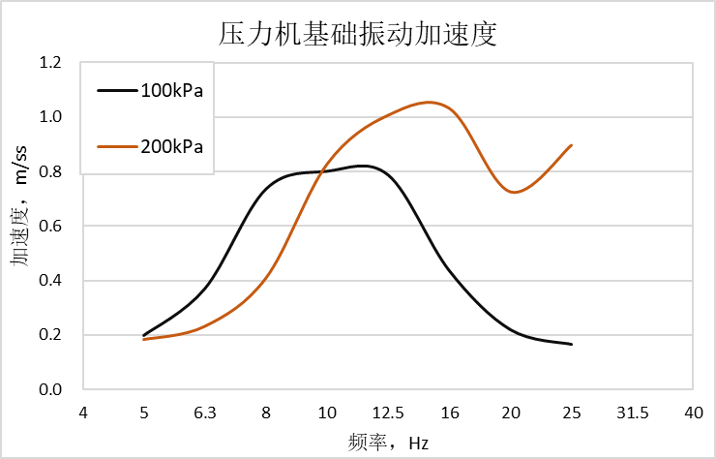

图6.2.4 振动加速度

**6.3　振动荷载**

**6.3.1** 压力机振动荷载作用应按冲击式机器时域上的脉冲函数计算。

【条文说明】

压力机属于冲击式机器，冲击作用的特点是瞬时冲击力大，持续时间短，频响范围宽。应该在时域上，用脉冲函数来描述。一般机械压力机工作时，机构运行可以分为三个阶段：启动阶段、滑块运动阶段和锻压阶段，如图6.3.1-1所示。冲击振动主要表现在启动阶段和锻压阶段。

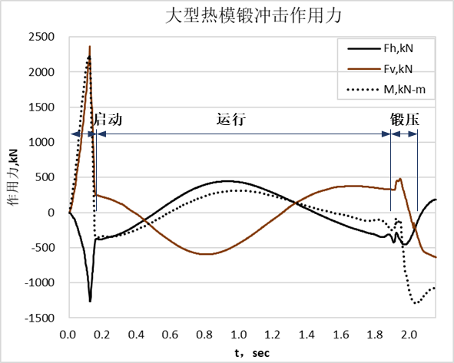

图6.3.1-1 压力机工作过程示意

脉冲函数中包含三个基本参数：（1）脉冲函数的类型；（2）脉冲峰值 $\left(F_{max}\right)$;(3)脉冲持续时间，亦即脉宽 $\left(t_{0}\right)$。这些参数对应的物理意义在图6.3.1-2上表示出来。根据脉冲函数识别方法的两个基本原则可以得到应脉冲函数的基本参数：（1）脉冲作用最大值相等，亦即，参照基准数据中最大冲击作用与识别脉冲函数的最大值相等；（2）所选脉冲函数的冲击能量与参照基准数据的冲击能量相等。从两个实例可以看出脉冲函数识别的效果。以试验测试的脉冲数据为基准识别得到的正矢脉冲，见图6.3.1-3所示；依据设计资料提供的数据资料为基准识别得到的三角形脉冲，见图6.3.1-4所示。

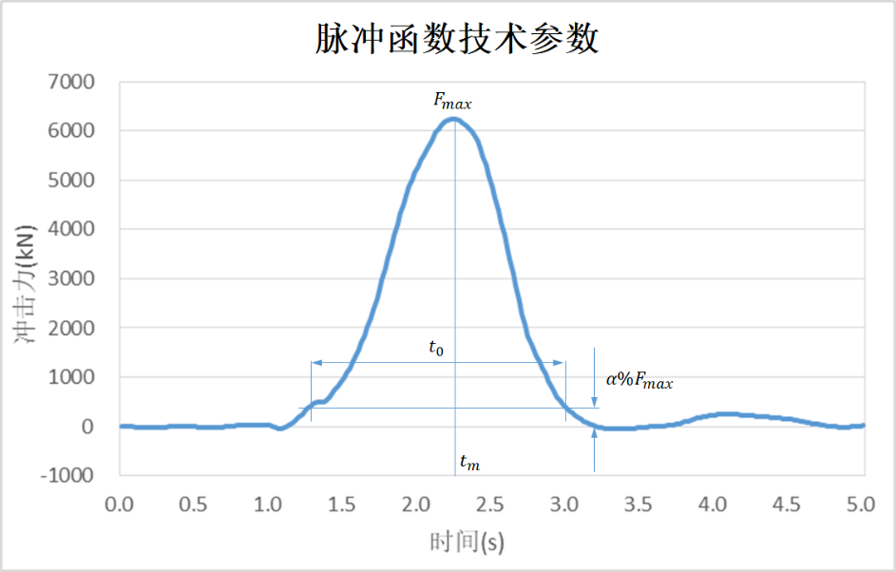

图6.3.1-2 脉冲函数基本参数图例

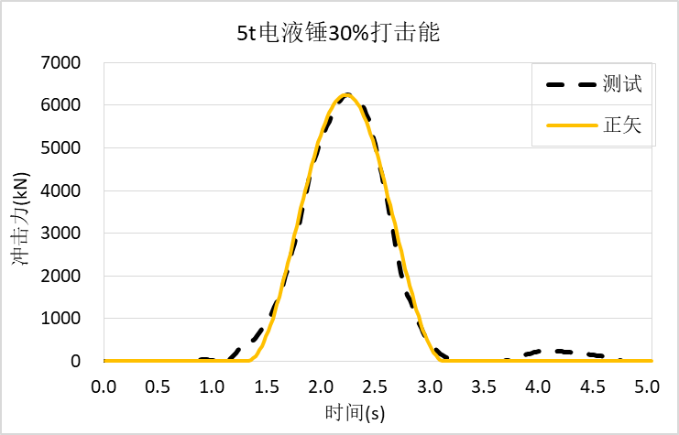 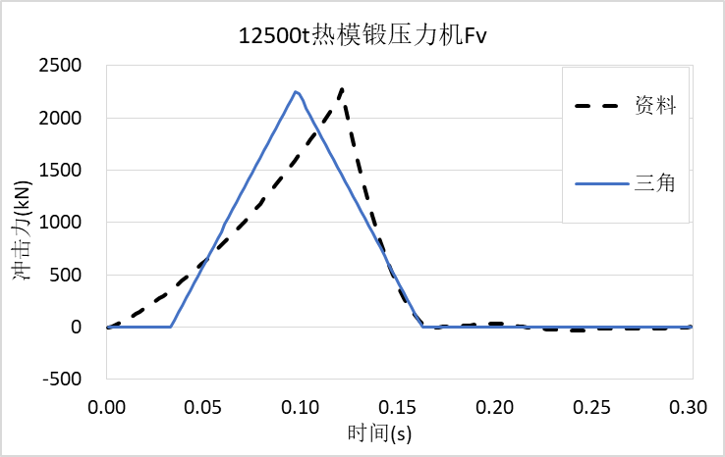

图6.3.1-3 正矢脉冲 图6.3.1-4 三角形脉冲

**6.3.2** 分析压力机冲击作用时，应按本标准推荐的五种脉冲函数来表示。当脉冲函数类型确定后，冲击荷载主要参数为脉冲作用峰值和脉冲持续时间。

【条文说明】

试验研究表明：本标准提供的五种脉冲函数可以涵盖压力机各种冲击作用。冲击能量较大的可用矩形脉冲，冲击能量较小的可用三角形脉冲。

为此，在广泛收集设计资料的基础上，结合锻锤打击力测试和数值仿真分析，提出了用五种脉冲函数在时域上描述不同类型的锻造设备，在不同工作阶段的冲击作用。在原有矩形脉冲和三角形脉冲基础上，增加了正弦半波，正矢脉冲和后峰齿形脉冲等。从而确保冲击荷载的计算更加准确、有效。该成果已在两项现行国家标准中采用。用五种脉冲描述冲击式机器的振动荷载作用，更加准确适用。具体的脉冲特性及其表达式，见附表。

**6.3.3**压力机基础振动验算所采用的振动荷载，应由设备厂家提供或通过试验确定。当设备厂家不能提供或无法进行试验确定时，应按现行国家标准《建筑振动荷载标准》GB/T 51228的规定采用。

【条文说明】

压力机基础振动分析优先采用设备厂家提供的振动荷载资料，或根据试验得到的振动荷载数据。当不具备这些条件时，应按现行国家标准《建筑振动荷载标准》GB/T 51228执行。

**6.3.4**　振动荷载可由压力机设备厂家提供的扰力资料确定，扰力资料应包括：振动频率范围、扰力作用位置、方向和大小，以及设备的动力特性等。

**6.3.5**　当无法提供扰力资料时，可由设备厂家提供设备有关技术参数，宜按本规程的相关规定确定；

**6.3.6**　当缺少上述振动荷载资料时，宜按现行国家标准《建筑振动荷载标准》GB/T 51228-2017第6.3节有关规定取值。

【条文说明】6.3.4~6.3.6

这里是压力机基础振动分析所需资料的要求。现行国家标准《建筑振动荷载标准》GB/T 51228-2017提供的压力机振动荷载是按照设备的公称压力计算的。当压力机在工作异常情况，可能会出现超载现象。出于设计安全的考虑，建议对于超载工况可乘以1.1~1.5的系数。

**6.4　地震作用**

**6.4.1**　抗震设防烈度和设计基本地震加速度取值的对应关系，应符合表6.4.1的规定。

表6.4.1 抗震设防烈度和设计基本地震加速度值的对应关系

|  |  |  |  |  |
| --- | --- | --- | --- | --- |
| 抗震设防烈度 | 6 | 7 | 8 | 9 |
| 设计基本地震加速度值 | 0.05g | 0.10(0.15)g | 0.20(0.30)g | 0.40g |

注：g为重力加速度。

**6.4.2**　压力机基础抗震验算应按《建筑抗震设计规范》GB50011进行地震作用计算，地震作用可按设计反应谱计算。抗震设防烈度为6度时，压力机基础可不进行地震作用计算。

【条文说明】6.4.1~6.4.2

根据现行国家标准《建筑抗震设计规范》GB50011的规定，本节给出的抗震设防烈度和设计基本地震加速度值的对应关系表是按照50年设计基准期超越概率10^%的地震加速度的设计取值。

为了比较地震作用与压力机基础动力效用，收集了32个公称压力从100kN~125000kN的压力机基础工程设计资料实例，按照200kPa的地基承载力条件进行振动分析，结果汇总于表6.4.2-1中。

表6.4.2-1 压力机基础振动加速度

|  |  |  |  |  |  |  |  |
| --- | --- | --- | --- | --- | --- | --- | --- |
| No | 公称压力 | 基底面积 | a | No | 公称压力 | 基底面积 | a |
| i | kN | m2 | m/ss | i | kN | m2 | m/ss |
| 1 | 100 | 1.68 | 0.35 | 17 | 4000 | 8.70 | 1.02 |
| 2 | 125 | 1.73 | 0.42 | 18 | 5000 | 10.50 | 1.04 |
| 3 | 160 | 1.79 | 0.49 | 19 | 6300 | 12.84 | 1.01 |
| 4 | 200 | 1.86 | 0.56 | 20 | 8000 | 15.90 | 1.01 |
| 5 | 250 | 1.95 | 0.64 | 21 | 10000 | 19.50 | 1.00 |
| 6 | 315 | 2.07 | 0.71 | 22 | 12500 | 24.00 | 1.02 |
| 7 | 400 | 2.22 | 0.79 | 23 | 16000 | 30.30 | 0.97 |
| 8 | 500 | 2.40 | 0.85 | 24 | 20000 | 37.50 | 0.92 |
| 9 | 630 | 2.63 | 0.91 | 25 | 25000 | 46.50 | 0.87 |
| 10 | 800 | 2.94 | 0.96 | 26 | 31500 | 58.20 | 0.80 |
| 11 | 1000 | 3.30 | 1.00 | 27 | 40000 | 73.50 | 0.73 |
| 12 | 1250 | 3.75 | 1.02 | 28 | 50000 | 91.50 | 0.67 |
| 13 | 1600 | 4.38 | 1.04 | 29 | 63000 | 114.90 | 0.59 |
| 14 | 2000 | 5.10 | 1.05 | 30 | 80000 | 145.50 | 0.52 |
| 15 | 2500 | 6.00 | 1.05 | 31 | 100000 | 181.50 | 0.45 |
| 16 | 3150 | 7.17 | 1.04 | 32 | 125000 | 226.50 | 0.38 |

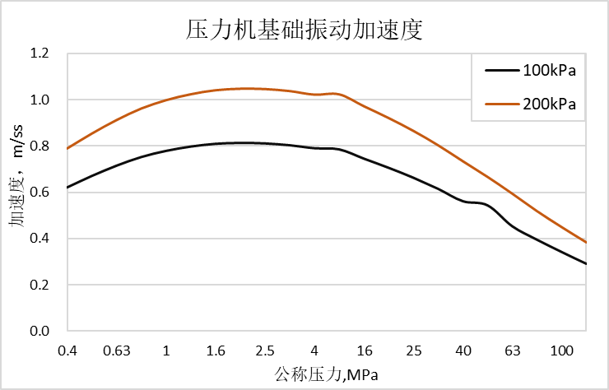

图6.4.2-1 压力机基础振动加速度

根据表中的数据，可以得到：压力机基础振动加速度均值为0.08g，5%超越概率的振动加速度为0.12g。可见，一般的压力机基础振动都超过0.05g，强于抗震设防烈度6度的设计基本地震加速度值。按照5%超越概率的振动加速度为0.12g，也在抗震设防烈度7度的范围内。加上地震是偶发事件，而压力机振动是常态化的事件，因此，抗震设防烈度低于6度时，可以不考虑抗震设计。

**6.4.3** 天然地基基础抗震验算时，应采用地震作用效应标准组合，且地基抗震承载力应取地基承载力特征值乘以地基抗震承载力调整系数计算。地基抗震承载力应按下式计算：

$$f_{aE}=ζ_{a}f_{a}$$

式中， $f_{aE}$——调整后的地基抗震承载力；

$ζ_{a}$——地基抗震承载力调整系数。地基抗震承载力调整系数应根据地基土的性状，按现行国家标准《建筑抗震设计规范》GB 500011的规定取值；

$f_{a}$——深宽修正后的地基承载力特征值。

【条文说明】

本条是根据现行国家标准《建筑抗震设计规范》GB 500011的关于地基抗震承载力调整系数计算的规定。

**6.4.4** 对抗震设防烈度不低于7度的压力机基础工程，当地面以下20m范围内存在饱和土或粉土时，应进行液化判别；如存在液化土层的地基，应根据工程的抗震设防类别、地基的液化等级，结合具体情况采取相应的抗液化措施。

【条文说明】

本条规定根据现行国家标准《建筑抗震设计规范》GB 500011的关于液化场地的规定，主要依据液化场地的震害调查结果。

**6.4.5** 液化土和震陷软土中桩的配筋范围，应取桩顶至液化土层或震陷软土层底面埋深以下不小于1.0m的范围，且其纵向钢筋应与桩顶截面相同，箍筋应进行加强。

【条文说明】

本条是关于液化土和震陷性软土中桩的配筋加强的要求。

**6.5　荷载效应组合**

**6.5.1**　静力荷载的效应组合应符合下列规定：

**1**　对于承载能力极限状态，应按荷载基本组合或偶然组合计算荷载效应组合的设计值，并应符合下式规定：

$γ_{0}S_{d}≤R_{d}$（6.5.1-1）

式中： $γ_{0}$——结构重要性系数，对安全等级为二级、三级的结构构件不应小于1.0，对安全等级为一级的结构构件和大型压力机不应小于1.1；

$S_{d}$——静力荷载效应组合的设计值；

$R_{d}$——结构构件抗力的设计值，应按各有关建筑结构设计标准的有关规定确定。

**2**　对于正常使用极限状态，应按荷载的标准组合，并应符合下式规定：

$S_{d}≤C$（6.5.1-2）

式中： $S_{d}$——静力荷载效应组合的标准值；

*C*——结构或结构构件达到正常使用要求的规定限值。

【条文说明】

关于承载能力极限状态的静力荷载效应组合计算，应按国家标准《建筑结构荷载规范》GB 50009-2012中第3.2.2条的规定，按荷载基本组合或偶然组合计算荷载效应的设计值。荷载基本组合效应的设计值应按国家标准《建筑结构荷载规范》GB 50009-2012中第3.2.3条~第3.2.6条的规定计算。关于正常使用极限状态的静力荷载效应组合计算，应按国家标准《建筑结构荷载规范》GB 50009-2012中第3.2.7条的规定计算，荷载效应组合设计值应按国家标准《建筑结构荷载规范》GB 50009-2012中第3.2.8条~第3.2.10条的规定计算。

根据国家标准《混凝土结构设计规范》GB 50010-2010中第3.2.2条的规定，关于结构重要性系数的取值规定：“在持久设计状况和短暂设计状况下，对安全等级为一级的结构构件不应小于1.1，对安全等级为二级的结构构件不应小于1.0，对安全等级为三级的结构构件不应小于0.9；对地震设计状况下应取1.0”。因此，本规程规定：对于安全等级为二级、三级的结构构件不应小于1.0，对于安全等级为一级的结构构件和大型压力机基础不应小于1.1。

**6.5.2**　振动荷载的效应组合根据现行国家标准《建筑振动荷载标准》GB/T 51228的有关规定，对于按照正常使用极限状态设计时，应按荷载标准组合，并应符合下式规定：

$S_{v}≤D$（6.5.2-1）

式中： $S_{v}$——振动荷载效应的组合值；

*D*——结构或结构构件达到容许振动标准限值。

**6.5.3**　压力机地基基础振动对环境的影响应符合下式规定：

$S_{E}≤E$（6.5.3-1）

式中： $S_{E}$——环境振动荷载效应的标准值；

*E*——环境振动标准容许值。

【条文说明】

振动控制指标可以是位移、速度、加速度、应力、应变和疲劳极限等。容许振动限制可采用现行国家标准《建筑工程容许振动标准》GB 50868的有关规定。

振动荷载效应组合按本标准第5.5.5条的规定执行，并符合国家标准《建筑振动荷载标准》GB/T 51228-2017中第3.2节的有关规定。

**6.5.4**　采用时域分析振动荷载效应组合时，应在时域进行组合计算；采用频域分析振动荷载效应组合时，可采用统计平均的方法。

【条文说明】

考虑到多台套压力机基础，会有多个振动激励，产生多方向的作用。压力机振动是以冲击式作用为主，考虑到环境振动的影响，会有振动荷载效应的叠加，也就是需要进行振动荷载的组合效应计算。对于时域分析结果，应在时域进行振动荷载组合计算；对于频域分析结果，应在频域进行振动荷载组合计算。对于复杂荷载的组合问题可采用概率统计方法计算。

**6.5.5**　振动荷载组合方法宜符合下列规定：

**1**　当多个周期性振动荷载或稳态随机振动荷载组合时，振动荷载均方根效应组合值，宜按下式计算：

$S_{vσ}=\sqrt{\sum_{i=1}^{n}{S_{vσi}^{2}}}$ (6.5.5-1)

式中： $S_{vσ}$——*n*个振动荷载均方根效应的组合值；

$S_{vσi}$——第*i*个振动荷载效应的均方根值；

*n*——振动荷载的总数量。

**2**　当两个周期性振动荷载作用时，振动荷载效应组合的最大值，宜按下式计算：

$S_{max}=S_{1max}+S_{2max}$ (6.5.5-2)

式中： $S_{max}$——两个振动荷载效应组合的最大值；

$S_{1max}$——第1个振动荷载效应的最大值；

$S_{2max}$——第2个振动荷载效应的最大值。

**3**　当冲击荷载起控制作用时，振动荷载效应组合，宜按下式计算：

$S_{vp}=S_{vmax}+α_{k}\sqrt{\sum_{i=1}^{n}{S_{vσi}^{2}}}$ (6.5.5-3)

式中： $S_{vp}$——当冲击荷载控制时，在时域范围上效应的组合值；

$S_{vmax}$——冲击荷载效应在时域上的最大值；

$α_{k}$——冲击作用下的组合系数，可取1.0。

【条文说明】

振动荷载效应组合按国家标准《建筑振动荷载标准》GB/T 51228-2017中第3.2节的有关规定执行。

**7　静力设计**

**7.1　一般规定**

**7.1.1**　热模锻压力机和通用机械压力机基础宜采用地坑式钢筋混凝土结构；当生产和工艺不要求设地坑时，亦可采用大块式钢筋混凝土基础；螺旋压力机宜采用大块式钢筋混凝土基础。

【条文说明】

由于设备安装和生产工艺的需要，压力机基础下需要有安装空间或输送装置，基础要做成坑式带状基础，图7.1.1-1所示的是一台热模锻压力机的基础。螺旋压力机下部安装部位较为简单，可以采用大块式基础。图7.1.1-2为电动螺旋压力机基础。

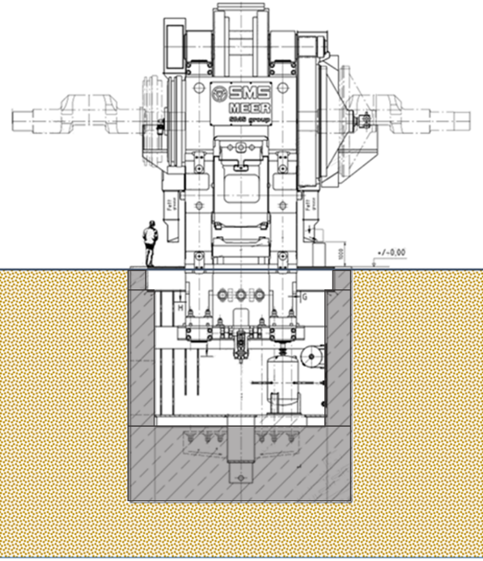 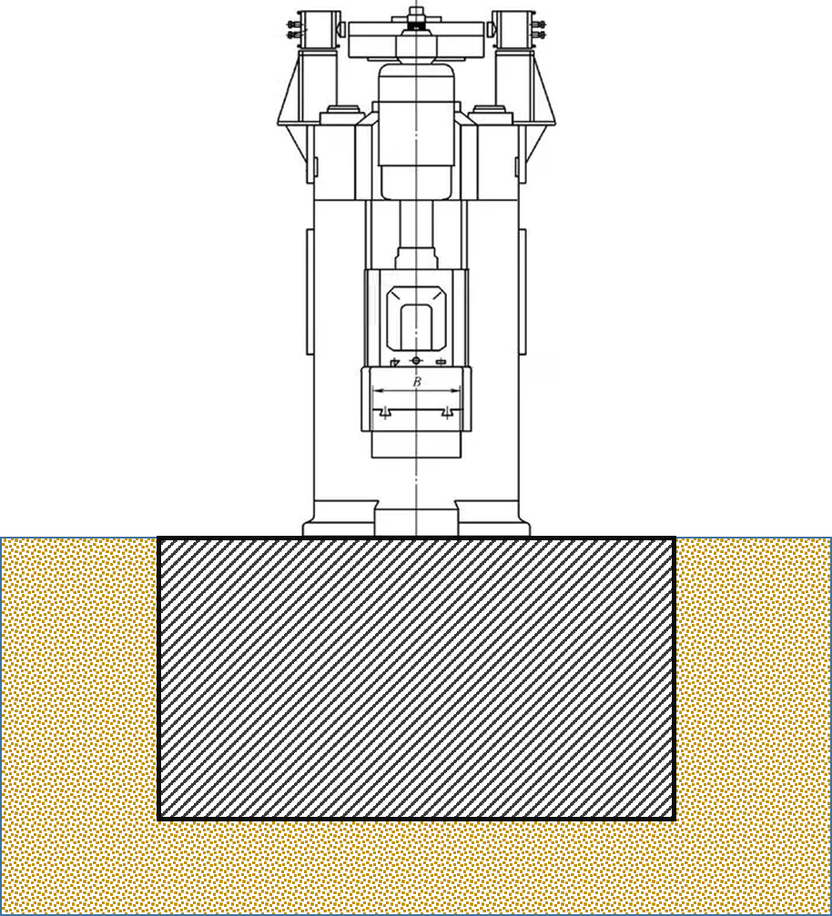

图7.1.1-1 坑式基础 图7.1.1-2 大块式基础

**7.1.2**　当采用天然地基时，公称压力为10000kN及以上的热模锻压力机和通用机械压力机基础以及公称压力6300kN及以上的螺旋压力机基础不宜设置在四类土层上；当必须设在此类地基上时，宜采用人工地基。

【条文说明】

大型压力机振动冲击作用大，在软弱地基上有许多地基沉降与倾斜的案例。为了确保压力机基础的安全性和适用性，应避免基地落于软弱土层上。考虑到与现行国家标准《动力机器基础设计标准》GB50040保持一致，本条规定应用了原标准条文。

**7.1.3**　液压压力机基础的自重，不宜小于压力机自重的1.1倍～1.5倍。其他类型压力机，如热模锻压力机、螺旋压力机等的基础自重，不应小于压力机自重的1.1倍～1.5倍。对软弱地基可取压力机自重的1.5倍。在基础自重相同的条件下，宜增大基础的底面积、减小埋置深度。

【条文说明】

由于液压压力机相对振动较小，沿用现行国家标准《动力机器基础设计标准》GB50040的规定，压力机基础的自重，不宜小于压力机自重的1.1倍～1.5倍。对于热模锻压力机和螺旋压力机，不但有较大的冲击振动，还有较大的回转力矩作用。一些设备厂家要求压力机基础的自重，不小于压力机自重的1.5倍。因此这里规定这些压力机基础自重，不应小于压力机自重的1.1倍～1.5倍。

**7.1.4**　压力机基础开挖应根据土层地质条件确保施工安全及周围环境不受损害。

【条文说明】

由于基础较深，软土地区宜采取支护措施。

**7.1.5**　当大型坑式压力机基础埋深≥6m且地下水位较高时应进行施工阶段的抗浮验算。

【条文说明】

指公称压力为10000kN及以上的热模锻压力机和通用机械压力机基础。

**7.1.6**　当大型压力机基础落在承载力≤130KPa的天然地基上时，应进行基础沉降验算。

【条文说明】

指公称压力为10000kN及以上的热模锻压力机和通用机械压力机基础以及公称压力6300kN及以上的螺旋压力机。基础沉降（中心点）允许值≤120mm。

**7.1.7**　带状基础长度≥35m时，应设置永久伸缩缝或预留后浇带。

【条文说明】

后浇带宽度≥1m,3个月后用高一个等级的膨胀混凝土浇筑。

**7.1.8**　特殊地质条件下当建筑物基础需要进行地基稳定性计算时，压力机基础应同时考虑。

【条文说明】

特殊地质条件是指在山区边坡顶处的建筑物，一般情况下不用进行地基稳定性计算。

**7.2　地基承载力验算**

**7.2.1**　压力机基础底面的平均静压力，应符合下式要求：

$p ≤α_{v} f_{a}$ (7.2.1)

式中： $p$——相应于作用的标准组合时，基础底面的平均静压力值(kPa)；

$α_{v}$——地基承载力的动力折减系数，液压压力机为0.85，其他压力机为0.8；

$f_{a}$——修正后的地基承载力特征值(kPa)。

**7.2.2**　压力机基础底面的平均静压力，应按下列荷载计算：

1 基础自重和基础上回填土重。

2 机器自重和传至基础上的其它荷载。

**7.2.3**　地基基础设计尚应符合现行国家标准《建筑地基基础设计规范》GB50007的规定。

【条文说明】7.2

压力机属于冲击式机器，具有瞬态振动特征，激振持续时间短、瞬时冲击力大、激振频带宽。地基承载力计算：

1 根据《动力机器基础设计标准》GB50040-2020第3.3.1条的规定，动力机器基础底面的平均静压力 应符合下式要求：

$p ≤α_{v}f_{a}$ (7.2.2-2)

关于地基承载力的动力折减系数的取值，根据《动力机器基础设计标准》GB50040-2020第3.3.3条的规定：

锻锤基础，宜按下式计算：

$α_{v}=\frac{1}{1+β_{v}\frac{a}{g}}$ (7.2.2-3)

由此式得到的动力折减系数曲线，见下图。

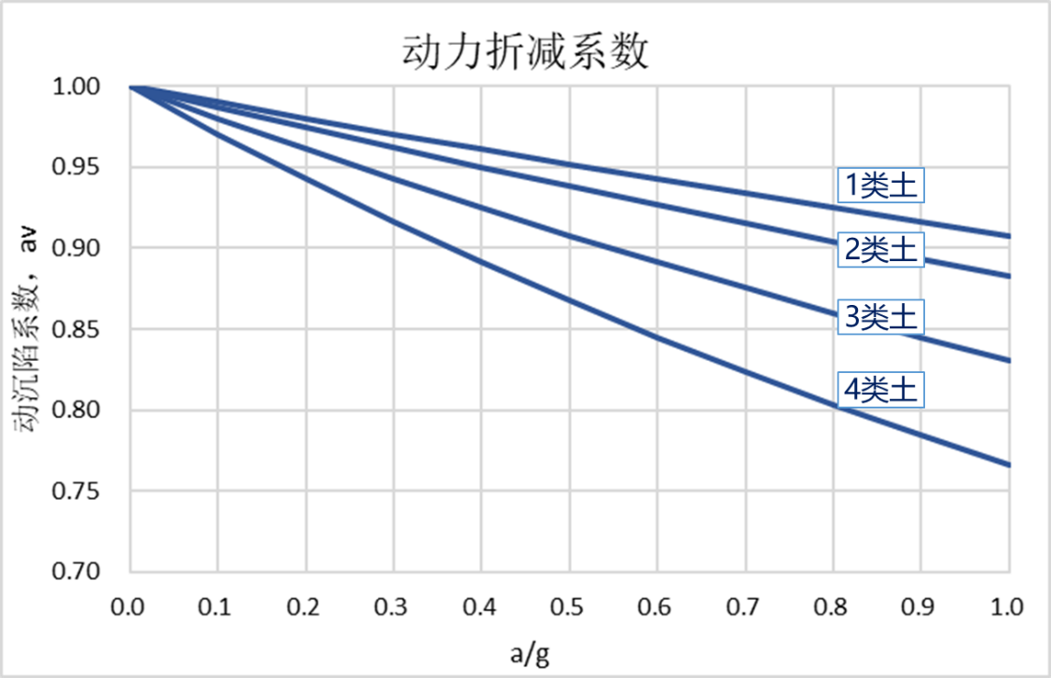

图7.2 动力折减系数示意

参照锻锤基础。压力机基础具有5%保证概率的振动加速度为0.12g。对照基承载力的动力折减系数比较，结果见表7.2。

表7.2 动力折减系数 $a_{v}$

|  |  |  |
| --- | --- | --- |
| 地基土类别 | $$β_{v}$$ | $$a_{v}$$ |
|
| 一类土 | 1.0 | 0.89 |
| 二类土 | 1.3 | 0.87 |
| 三类土 | 2.0 | 0.81 |
| 四类土 | 3.0 | 0.74 |

由于大型压力机基础地基不能直接落在四类，其动力折减系数取0.8可以包络适用情况。通常液压压力机对地基的影响较小，可以适当放宽，取0.85。

**7.3　基础承载力验算**

**7.3.1**　本节适用于坑式或带状压力机基础承载力极限状态和正常使用极限状态验算，应符合现行国家标准《混凝土结构设计规范》GB50010的规定。

【条文说明】

压力机基础的钢筋混凝土强度验算，应符合承载力极限状态的规定；对于变形、振动和裂缝宽度验算，应符合正常使用极限状态的规定。

压力机基础埋置于地下，在进行混凝土裂缝宽度验算时，裂缝控制等级的环境类别应按下表确定。

表7.3.1 压力机基础环境类别

|  |  |
| --- | --- |
| 环境类别 | 条件 |
| 二a | 严寒和寒冷地区的冰冻线以下与无侵蚀性的水或土壤直接接触的环境。 |
| 二b | 严寒和寒冷地区的冰冻线以上与无侵蚀性的水或土壤直接接触的环境。 |
| 三a | 严寒和寒冷地区冬季水位变动环境。 |

**7.3.2**　基础底板应根据结构尺寸按单向板或双向板计算内力。结构配筋按受弯构件正截面承载力计算确定，且符合最小配筋率要求。

【条文说明】

压力机坑式基础或带状基础的底板可按钢筋混凝土板构件计算。压力机基础底板是以侧壁为支承，宜按四边支承的板计算，且应符合下列规定：

1）当长边与短边长度之比不大于2．0时，应按双向板计算；

2）当长边与短边长度之比大于2．0，但小于3．0时，宜按双向板计算；

3）当长边与短边长度之比不小于3．0时，宜按沿短边方向受力的单向板计算，并应沿长边方向布置构造钢筋。

**7.3.3**　基础侧壁应考虑侧边土压力、水压力，以及地面堆载等荷载条件计算侧壁内力。结构配筋计算应按两个阶段进行，结果取大值。且符合最小配筋率要求。

1、施工阶段配筋按受弯构件正截面承载力计算确定。

2、使用阶段配筋按偏心受压构件正截面承载力计算确定。

【条文说明】

压力机基础侧壁荷载条件如下图所示。荷载包括土压力 $\left(q_{2k}\right)$、水压力 $\left(q_{3k}\right)$，以及地面堆载作用 $\left(q_{1k}\right)$ 等。

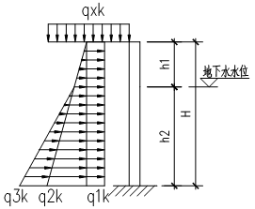

地面堆载 $\left(q_{xk}\right)$ 应根据工艺或设计要求确定，且不小于10kPa。基础侧壁荷载作用应按下列公式计算：

（1） 地面堆载作用： $q_{1k}=ηK_{0}q_{1k}$

（2）无地下水时土压力： $q_{2k}=ηγ_{t}K_{0}H$

（3）有地下水时土压力和水压力：

$q_{2k}=ηK_{0}\left(γ_{t}h_{1}+γ_{f}h_{2}\right)$

$q_{3k}=γ_{s}h_{2}$

式中 $η$--土压力修正系数，对上部悬臂结构可取0.85～1.00，对上比铰接的结构可取1.0；

$γ_{t}$--填土的标准容重 $\left(kN/m^{3}\right)$；

$γ_{f}$--填土的标准浮容重 $\left(kN/m^{3}\right)$；

$γ_{s}$--地下水的标准容重，可取 $10kN/m^{3}$；

$h_{1}$--地下水位至地面的高度；

$h_{2}$--基础底面至地下水位表面的高度，通常应比稳定水位提高0.5m；

$K_{0}$—静止土压力系数。

静止土压力系数Ko宜通过实验测定。当无试验条件时，对正常固结土可按表7.3.3-1和表7.3.3-2估算。

表7.3.3-1　粘性土静止土压力系数Ko

|  |  |  |  |  |  |
| --- | --- | --- | --- | --- | --- |
| 土类别 | 坚硬土 | 硬－可塑 | 可－软塑 | 软塑 | 流塑 |
| 液性指数IL | ≤ 0 | 0～0.25 | 0.25～0.75 | 0.75～1.00 | > 1.00 |
| Ko | 0.20～0.40 | 0.40～0.50 | 0.50～0.60 | 0.60～0.75 | 0.75～0.80 |

表7.3.3-２　砂土静止土压力系数Ko

|  |  |  |  |
| --- | --- | --- | --- |
| 土类别 | 粗砂 | 中粗砂 | 细纱 |
| 砂粒径 | > 0.5mm含量>50% | >0.25mm含量>50% | >0.075mm含量>85% |
| Ko | 0.30～0.35 | 0.35～0.50 | 0.50～0.65 |

应当指出：当土处于超固结或压实状态时，静止土压力系数Ko会增大。试验结果表明：压实的沙土Ko = 1.0～1.5；压实的粘性土Ko = 1.0～6.0。

**7.3.4**　压力机设备安装部位和地脚螺栓处，需进行局部受压承载力验算。

【条文说明】

压力机基础在设备安装部位会有较大的局部压力。有时会根据需要，在压力机的地脚螺栓上会施加预应力。因此，需对设备安装部位进行局部承压验算，并应配置必要的构造钢筋。

**8　动力分析**

**8.1　一般规定**

**8.1.1**　公称压力不小于10000kN的通用机械压力机和热模锻压力机基础，以及公称压力不小于6300kN的螺旋压力机基础设计时，应根据本章的要求进行动力计算。

【条文说明】

本条是对需要进行动力计算的压力机基础的要求。在国家标准《动力机器基础设计规范》GB 50040-96第9.3.1条规定：“公称压力小于120000kN的压力机基础，当无特殊要求时可不作动力计算”。

随着人们对环境振动的要求提高，在修订的国家标准《动力机器基础设计标准》GB 50040-2020中放宽了进行动力计算的范围。在第7.1.4条规定：“公称压力小于 10000kN 的热模锻压力机和通用机械压力机基础以及公称压力小于6300kN 螺旋压力机基础，当对振动无特殊要求时可不作动力计算”。

本标准根据修订后的《动力机器基础设计标准》作了规定。

**8.1.2**　基础振动控制点的响应符合现行国家标准《建筑工程容许振动标准》GB50868的规定。

【条文说明】

现行国家标准《建筑工程容许振动标准》GB50868对压力机基础振动有限值要求，压力机基础设计满足容许振动要求。

**8.1.3**　压力机基础动力分析时，其模型简化应与荷载作用方向和形式结合起来。压力机冲击荷载作用可分为六种形式，因此所相对应的基本模型也有六种，分别为：基组竖向振动、基组水平振动、基组回转振动，以及基组扭转振动等，见图8.1.3-1~图8.1.3-6。

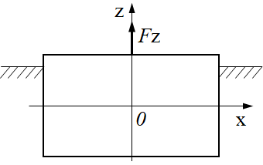 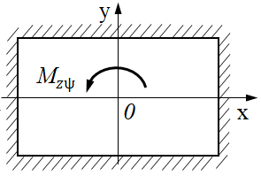

图8.1.3-1　z向扰力作用 图8.1.3-2　水平扰力矩作用

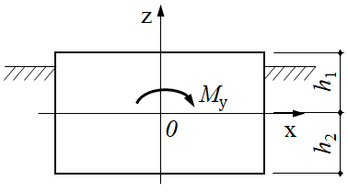 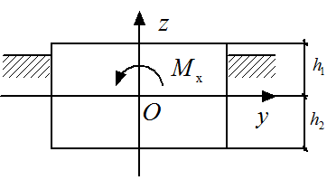

图8.1.3-3　绕y轴扰力矩作用 图8.1.3-4　绕x轴扰力矩作用

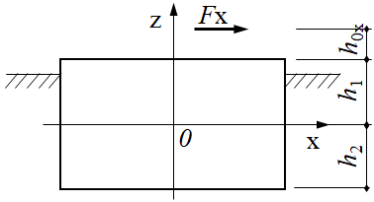 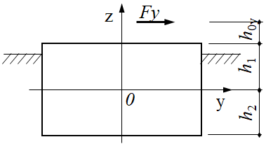

图8.1.3-5　x向扰力作用 图8.1.3-6　y向扰力作用

【条文说明】

各种压力机振动作用简图见图8.1.3-1~图8.1.3-3所示，基组动力计算时需要与压力机振动作用。

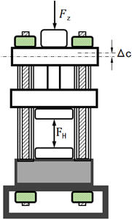 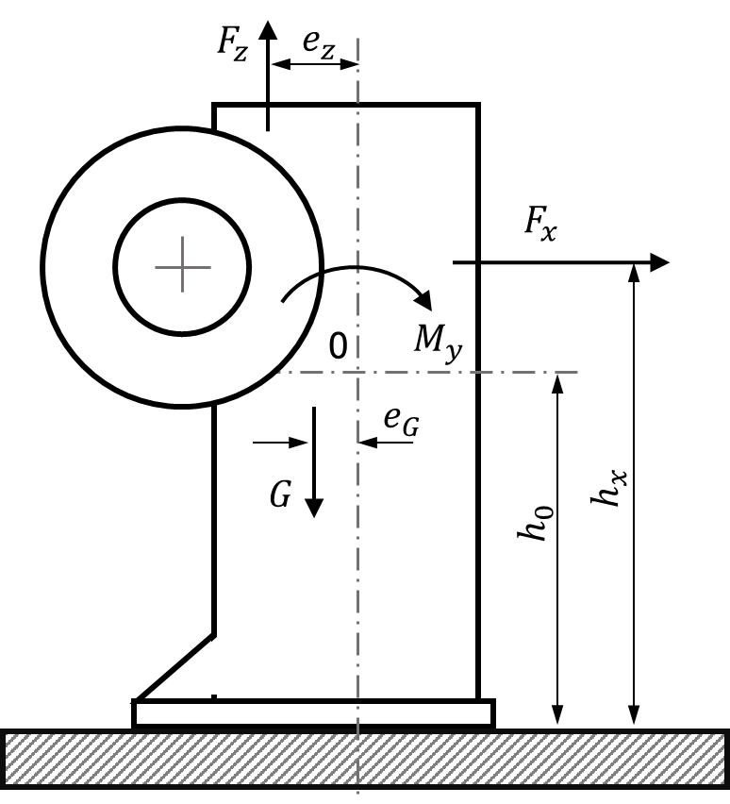 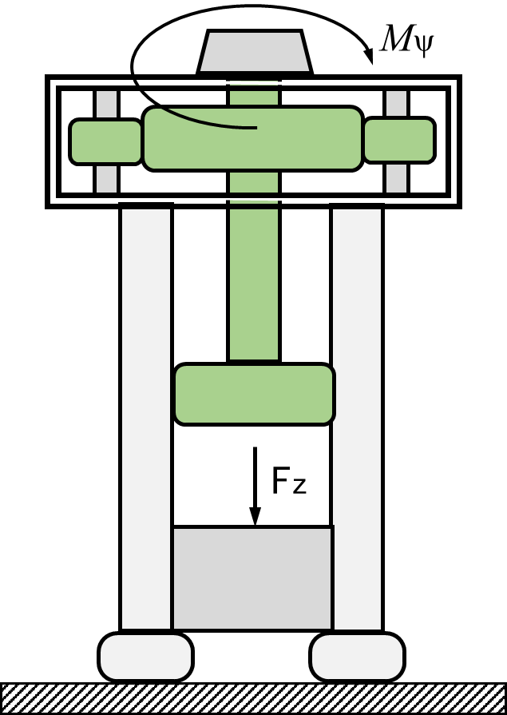

图8.1.3-1 液压压力机 图8.1.3-1 热模锻压力机 图8.1.3-1 螺旋压力机

不同类型的压力机、不同工作阶段的冲击作用不同，应按表8.1.3的要求分别计算基组动力响应。压力机基础动力分析内容应与压力机冲击作用荷载相对应。

表8.1.3压力机主要动力分析内容

|  |  |  |  |  |
| --- | --- | --- | --- | --- |
| 受力模式 | $$F_{z}$$ | $$M_{zψ}$$ | $M_{x}$, $M_{y}$ | $F_{x}$, $F_{y}$ |
| 液压压力机 | ■ | - | - | - |
| 曲柄压力机 | ■ | ▲ | ■ | ■ |
| 螺旋压力机 | ■ | ■ | ■ | ▲ |

注：表中■为应进行动力分析项；▲为宜进行动力分析项。

**8.2　动力计算**

**8.2.1**　基础或基础底板的底面长厚比不超过3的块状基础，可按照本节的规定，采用刚性基础方法计算基组的振动响应。

【条文说明】

本标准给出的经验公式法是以假设基础为刚体，与地基构成质弹阻模型，运用弹性理论方法计算基础振动响应。该方法是现行国家标准《动力机器基础设计标准》GB 50040中规定的计算内容，适用于长厚比不超过3的块状基础。

近年来随着计算机技术的飞速发展，数值方法被广泛应用于动力机器基础的振动分析。对于柔性基础，若采用经验公式计算会有较大偏差。本标准根据大量工程经验和试验研究，拟定了压力机基础的振动计算方法。

**8.2.2**　压力机基础动力分析应包含启动阶段、运动机构运行阶段和锻压冲裁阶段的振动荷载条件。

【条文说明】

压力机振动荷载应当根据设备的类型和工作阶段，按照现行国家标准《建筑振动荷载标准》GB/T 51228的规定取值。

**8.2.3**　对于压力机冲裁阶段动力计算是以竖向振动为主，计算模型简图见图8.2.3-1所示，其竖向振动位移应按下列公式计算：

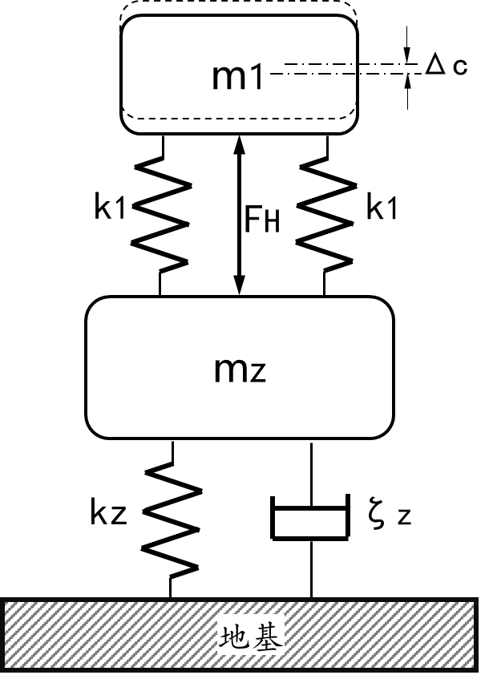

图8.2.3-1 简化模型法

$u_{z}=1.2\frac{F_{H}}{K_{z}}∙\frac{ω_{nz}^{2}}{ω_{nm}^{2}-ω_{nz}^{2}}$ (8.2.3-1)

$ω_{nm}^{2}=\frac{K_{1}}{m_{1}}$ (8.2.3-2)

$m_{1}＝m_{u}＋m_{m}＋0.5m_{c}$ (8.2.3-3)

$ω_{nz}^{2}=\frac{K_{z}}{m_{z}}$ (8.2.3-2)

式中： $F_{H}$——压力机公称压力(kN)；

$ω_{nm}$——压力机上部质量m1与立柱组成体系的固有圆频率 (rad/s)；

$K_{1}$——压力机各立柱竖向刚度之和(kN/m)；

$m_{1}$——压力机上部质量(t)；

$m_{u}$——压力机立柱以上各部件的质量(t)；

$m_{m}$——最重一套模具的上模质量(t)；

$m_{c}$——各立柱质量之和(t)，当为装配型压力机时，应包括拉杆螺栓的质量。

$ω_{nz}$——基组的固有圆频率 (rad/s)；

$K_{z}$——地基刚度(kN/m)；

$m_{z}$——基组质量(t)。

**8.2.4**　本条规定根据压力机竖向冲击振动荷载 $F_{Z}$，且当竖向扰力 $F_{Z}$ 通过基组重心，作用于基础上（见图8.2.4所示），其竖向振动位移、固有圆频率和固有周期，可按下列公式计算：

$u_{z}=\frac{0.6F_{z}}{K_{z}}η_{max}$ (8.2.4-1)

$ω_{nz}=\sqrt{\frac{K_{z}}{m}}$ (8.2.4-2)

$Τ_{nz}=\frac{2π}{ω_{nz}}$ (8.2.4-3)

式中： $u_{z}$——基础竖向振动位移；

$F_{z}$——压力机起动阶段通过基组重心的竖向扰力峰值(kN)；

$Τ_{nz}$——基组竖向固有周期(s)；

$η_{max}$——动力系数，可按本标准附录A的规定确定；

$K_{z}$——天然地基抗压刚度（kN/m），当为桩基时采用 $K_{pz}$；

$m$——天然地基上基组的质量（t），当为桩基时采用 $m_{pz}$；

$ω_{nz}$——基础竖向固有圆频率(rad/s)。

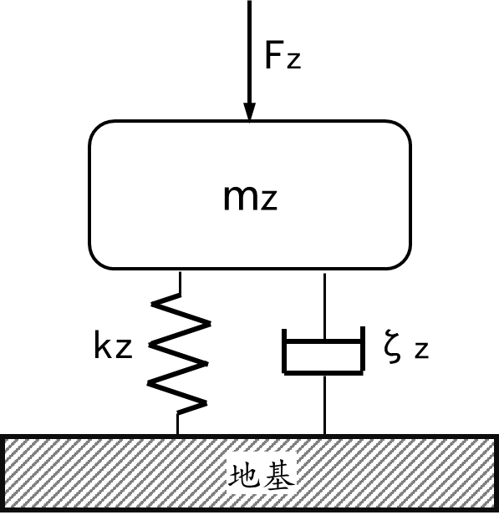

图8.2.4 压力机竖向振动模型

**8.2.5**　螺旋压力机在启动阶段，基组在围绕Z轴的扭转扰力作用下（见图8.2.5所示），扭转振动角位移、固有圆频率和固有周期，可按下列公式计算：

$u_{ψ}=\frac{0.6M_{ψ}}{K_{ψ}}η_{max}$ (8.2.5-1)

$ω_{nψ}=\sqrt{\frac{K_{ψ}}{J_{ψ}}}$ (8.2.5-2)

$Τ_{nψ}=\frac{2π}{ω_{nψ}}$ (8.2.5-3)

式中： $u_{ψ}$——基组扭转振动角位移（rad）；

$M_{ψ}$——压力机起动阶段通过绕基组Z轴扭转扰力矩峰值(kN-m)；

$Τ_{nψ}$——基组竖向固有周期(s)；

$η_{max}$——动力系数，可按本标准附录A的规定确定；

$K_{ψ}$——天然地基抗压刚度(kN/rad)，当为桩基时采用 $K_{pψ}$；

$J_{ψ}$——天然地基上基组的质量（t），当为桩基时采用 $J_{pψ}$；

$ω_{nψ}$——基组竖向固有圆频率(rad/s)。

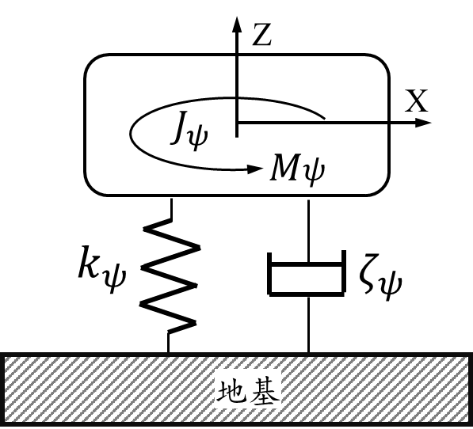

图8.2.5 螺旋压力机扭矩作用模型

**8.2.6**　在计算压力机基组绕y轴，或绕x轴振动力矩作用的振动响应时，当基础设计时缺少8.2.2条所需的压力机资料时，可以根据现行国家标准《建筑振动荷载标准》GB/T51228的规定，选取压力机振动力矩荷载 $M_{y}$ 和 $M_{x}$。基组在绕y轴和x轴绕扰力矩作用下（见图8.2.6-1和图8.2.6-2所示），扭转振动角位移、固有圆频率和固有周期，可按下列公式计算：

$u_{φ}=\frac{0.6M_{y}}{K_{θ}}η_{max}$ (8.2.6-1)

$u_{θ}=\frac{0.6M_{x}}{K_{θ}}η_{max}$ (8.2.6-2)

$ω_{nφ}=\sqrt{\frac{K_{φ}}{J_{y}}}$ (8.2.6-3)

$ω_{nθ}=\sqrt{\frac{K_{θ}}{J_{x}}}$ (8.2.6-4)

$Τ_{nφ}=\frac{2π}{ω_{nφ}}$ (8.2.6-5)

$Τ_{nθ}=\frac{2π}{ω_{nθ}}$ (8.2.6-6)

式中： $u_{φ}$、 $u_{θ}$—基组绕y轴和x轴扭转振动角位移（rad）；

$M_{φ}$、 $M_{θ}$——压力机起动阶段通过基组绕y轴的扰力矩峰值(kN.m)；

$Τ_{nφ}$、 $Τ_{nθ}$——基组绕y轴和x轴固有周期(s)；

$η_{max}$——动力系数，可按本标准附录A的规定确定；

$K_{φ}$、 $K_{θ}$——天然地基绕y轴和x轴的抗弯刚度（kN/m），当为桩基时采用 $K_{pφ}$、 $K_{pθ}$；

$J_{φ}$、 $J_{θ}$——天然地基上的基组绕y轴和x轴的转动惯量（$t-m^{2}$），当为桩基时采用 $J_{pφ}$、 $J_{pθ}$；

$ω_{nφ}$、 $ω_{nθ}$——基组绕y轴和x轴的固有圆频率(rad/s)。

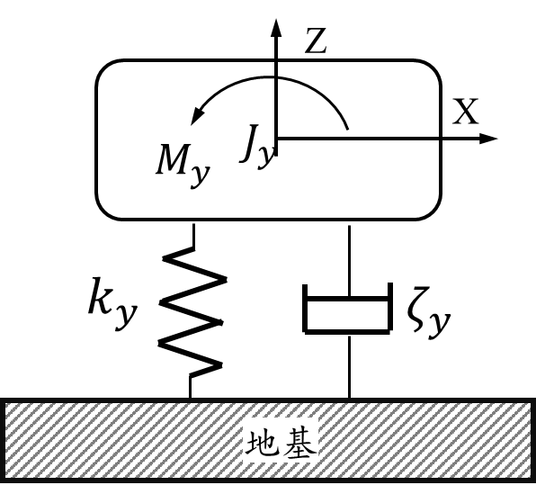 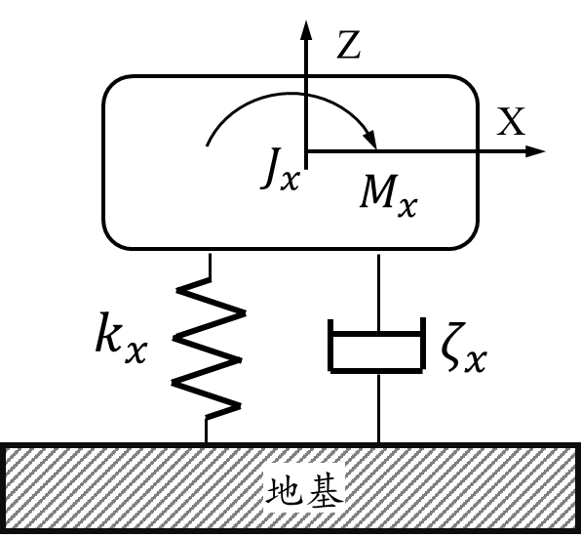

图8.2.6-1 基组绕y轴振动模型 图8.2.6-2 基组绕x轴振动模型

**8.2.7**　沿x轴的偏心水平扰力（$F_{x}$）作用下，应计算基组两阶振动模态的振动响应，包括沿x向水平和绕y轴回转（图8.2.7），在计算基组顶面位移时，基础顶面控制点的水平振动位移和竖向振动位移可按下列公式计算：

$u_{xφ}=\sqrt{{[u_{φ1}\left(ρ_{φ1}+h_{1}\right)]}^{2}+{[u_{φ2}\left(h_{1}-ρ_{φ2}\right)]}^{2}}$（8.2.7-1）

$u_{zφ}=l_{x}\sqrt{{u_{φ1}}^{2}+{u_{φ2}}^{2}}$（8.2.7-2）

$u_{φ1}=\frac{0.6M_{φ1}}{(J_{φ}+mρ_{φ1}^{2})ω_{nφ1}^{2}}∙η_{max1}$（8.2.7-3）

$u_{φ2}=\frac{0.6M_{φ2}}{(J_{φ}+mρ_{φ2}^{2})ω_{nφ2}^{2}}∙η_{max2}$（8.2.7-4）

$ω_{nφ1}^{2}=\frac{1}{2}\left[ω_{nx}^{2}+ω_{nφ}^{2}\right]-\sqrt{{(ω_{nx}^{2}-ω_{nφ}^{2})}^{2}+\frac{4mh_{2}^{2}}{J_{φ}}ω_{nx}^{4}}$（8.2.7-5）

$ω_{nφ2}^{2}=\frac{1}{2}\left[ω_{nx}^{2}+ω_{nφ}^{2}\right]+\sqrt{{(ω_{nx}^{2}-ω_{nφ}^{2})}^{2}+\frac{4mh_{2}^{2}}{J_{φ}}ω_{nx}^{4}}$（8.2.7-6）

$ω_{nx}^{2}=\frac{k_{x}}{m}$（8.2.7-7）

$ω_{nφ}^{2}=\frac{k_{φ}+k_{x}h_{2}^{2}}{J_{φ}}$（8.2.7-8）

$k_{φ}=C_{φ}I_{x}$（8.2.7-9）

$ρ_{φ1}=\frac{ω_{nx}^{2}h_{2}}{ω_{nx}^{2}-ω_{nφ1}^{2}}$（8.2.7-10）

$ρ_{φ2}=\frac{ω_{nx}^{2}h_{2}}{ω_{nφ1}^{2}-ω_{nx}^{2}}$（8.2.7-11）

$M_{φ1}=F_{x}(h_{1}+h_{0}+ρ_{φ1})$（8.2.7-12）

$M_{φ2}=F_{x}(h_{1}+h_{0}-ρ_{φ2})$（8.2.7-12）

式中： $u_{xφ}$——基础顶面控制点的向水平振动线位移（m)；

$u_{zφ}$——基础顶面控制点的竖向振动线位移（m）；

$u_{φ1}$——基组绕y轴向耦合回转振动的第一振型回转角位移（rad）；

$u_{φ2}$——基组绕y轴向耦合回转振动的第二振型回转角位移（rad）；

$ρ_{φ1}$——基组绕y轴向耦合回转振动的第一振型转动中心至基组质心的距离（m）；

$ρ_{φ2}$——基组绕y轴向耦合回转振动的第二振型转动中心至基组质心的距离（m）；

$M_{φ1}$——基组绕y轴向耦合回转振动的第一振型转动中心的总扰力矩（kN·m）；

$M_{φ2}$——基组绕y轴向耦合回转振动的第二振型转动中心的总扰力矩（kN·m）；

$ω_{nφ1}$——基组绕y轴向耦合回转振动的第一振型的固有圆频率（rad/s）；

$ω_{nφ2}$——基组绕y轴向耦合回转振动的第二振型的固有圆频率（rad/s）；

$η_{max1}$——对应第一振型圆频率的基组扭转振动的动力系数，可按本标准附录A的规定确定；

$η_{max2}$——对应第二振型圆频率的基组扭转振动的动力系数，可按本标准附录A的规定确定；

$ω_{nx}$——基组x向水平固有圆频率（rad/s）；

$ω_{nφ}$——基组绕轴回转的固有圆频率（rad/s）；

$h_{2}$——基组质心至基础底面的距离（m）；

$k_{φ}$——基组绕轴的抗弯刚度（kN·m）；

$J_{φ}$——基组对通过质心的绕轴的转动惯量（t·m2）；

——基组对通过基础底面形心轴的惯性矩（m4）；

——基础顶面距离沿x轴水平扰力的高度（m）；

$h_{1}$——基组质心至基础顶面的距离（m）。

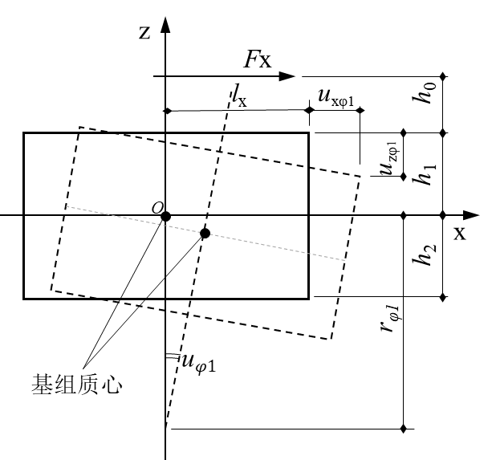 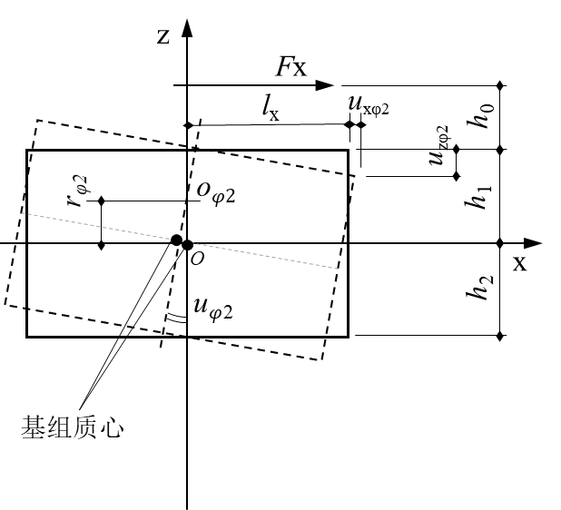

**（a）第一振型 （b）第二振型**

**图8.2.7　基组耦合振动示意图**

**8.2.8**　沿y轴的偏心水平扰力（$F_{y}$）作用下，应计算基组两阶振动模态的振动响应，包括沿y向水平和绕x轴回转（图8.2.8），在计算基组顶面位移时，基础顶面控制点的水平振动位移和竖向振动位移可按下列公式计算：

$u_{yθ}=\sqrt{{[u_{θ1}\left(ρ_{φ1}+h_{1}\right)]}^{2}+{[u_{θ2}\left(h_{1}-ρ_{θ2}\right)]}^{2}}$（8.2.8-1）

$u_{zθ}=l_{y}\sqrt{{u_{θ1}}^{2}+{u_{θ2}}^{2}}$（8.2.8-2）

$u_{θ1}=\frac{0.6M_{θ1}}{(J_{θ}+mρ_{θ1}^{2})ω_{nθ1}^{2}}∙η_{max1}$（8.2.8-3）

$u_{θ2}=\frac{0.6M_{θ2}}{(J_{θ}+mρ_{θ2}^{2})ω_{nθ2}^{2}}∙η_{max2}$（8.2.8-4）

$ω_{nθ1}^{2}=\frac{1}{2}\left[ω_{ny}^{2}+ω_{nθ}^{2}\right]-\sqrt{{(ω_{ny}^{2}-ω_{nθ}^{2})}^{2}+\frac{4mh_{2}^{2}}{J_{θ}}ω_{ny}^{4}}$（8.2.8-5）

$ω_{nθ2}^{2}=\frac{1}{2}\left[ω_{ny}^{2}+ω_{nθ}^{2}\right]+\sqrt{{(ω_{ny}^{2}-ω_{nθ}^{2})}^{2}+\frac{4mh_{2}^{2}}{J_{θ}}ω_{ny}^{4}}$（8.2.8-6）

$ω_{ny}^{2}=\frac{k_{y}}{m}$（8.2.8-7）

$ω_{nθ}^{2}=\frac{k_{θ}+k_{y}h_{2}^{2}}{J_{θ}}$（8.2.8-8）

$k_{θ}=C_{θ}I_{y}$（8.2.8-9）

$ρ_{θ1}=\frac{ω_{ny}^{2}h_{2}}{ω_{ny}^{2}-ω_{nθ1}^{2}}$（8.2.8-10）

$ρ_{θ2}=\frac{ω_{ny}^{2}h_{2}}{ω_{nθ1}^{2}-ω_{ny}^{2}}$（8.2.8-11）

$M_{θ1}=F_{y}(h_{1}+h_{0}+ρ_{θ1})$（8.2.8-12）

$M_{θ2}=F_{y}(h_{1}+h_{0}-ρ_{θ2})$（8.2.8-12）

式中： $u_{xθ}$——基础顶面控制点的y向水平振动线位移（m)；

$u_{zθ}$——基础顶面控制点的竖向振动线位移（m）；

$u_{θ1}$——基组绕x轴向耦合回转振动的第一振型回转角位移（rad）；

$u_{θ2}$——基组绕x轴向耦合回转振动的第二振型回转角位移（rad）；

$ρ_{θ1}$——基组绕x轴向耦合回转振动的第一振型转动中心至基组质心的距离（m）；

$ρ_{θ2}$——基组绕x轴向耦合回转振动的第二振型转动中心至基组质心的距离（m）；

$M_{θ1}$——基组绕x轴向耦合回转振动的第一振型转动中心的总扰力矩（kN·m）；

$M_{θ2}$——基组绕x轴向耦合回转振动的第二振型转动中心的总扰力矩（kN·m）；

$ω_{nθ1}$——基组绕x轴向耦合回转振动的第一振型的固有圆频率（rad/s）；

$ω_{nθ2}$——基组绕x轴向耦合回转振动的第二振型的固有圆频率（rad/s）；

$η_{max1}$——对应第一振型圆频率的基组扭转振动的动力系数，可按本标准附录A的规定确定；

$η_{max2}$——对应第二振型圆频率的基组扭转振动的动力系数，可按本标准附录A的规定确定；

$ω_{ny}$——基组x向水平固有圆频率（rad/s）；

$ω_{nθ}$——基组绕x轴回转的固有圆频率（rad/s）；

$h_{2}$——基组质心至基础底面的距离（m）；

$k_{θ}$——基组绕x轴的抗弯刚度（kN·m）；

$J_{θ}$——基组对通过质心的绕x轴的转动惯量（t·m2）；

——基组对通过基础底面形心x轴的惯性矩（m4）；

——基础顶面距离沿y轴水平扰力的高度（m）；

$h_{1}$——基组质心至基础顶面的距离（m）。

**8.2.9**　对于压力机基组同时收到多个激振力作用时，应根据本标准6.5条的规定计算多振源振动的效应组合。

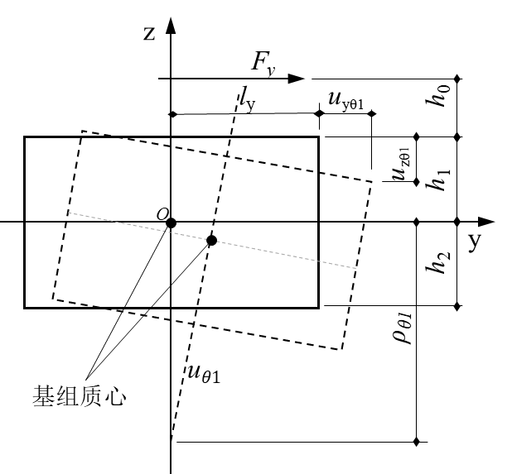 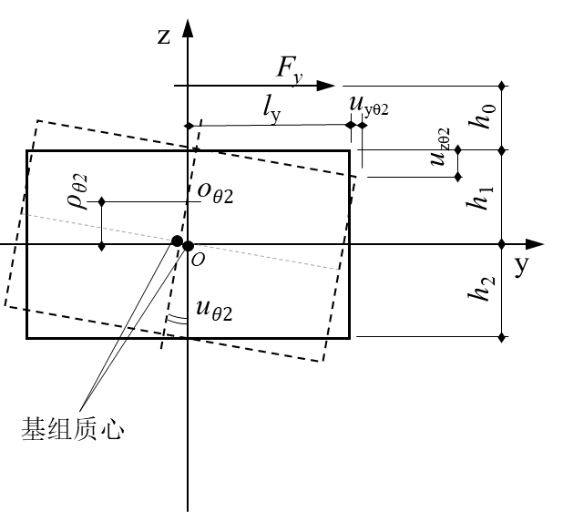

**（a）第一振型 （b）第二振型**

**图8.2.8　基组耦合振动示意图**

【条文说明】8.2.3~8.2.9

压力机基础可按照参数等效方法建立质量-阻尼-弹簧模型，经过大量试验来确定模型参数。在模型中进行了如下假定：1）振动作用下，基础底面的地基土呈线性刚度；2）地基土仅考虑刚性作用；3）基础为只有惯性质量而无弹性的刚体（或质点）；4）地基土具有粘滞阻尼作用。

作用于基础上的激振力按照刚体的六阶振型划分为相应的六种扰力工况，分别计算基础控制点的单工况振动响应。针对六种扰力工况可分别进行单扰力作用效应计算。对于两种或两种以上类型的扰力同时作用在基础上时，可先按本条提供的单扰力作用工况分别计算单扰力的振动响应，对于多扰力同时激振的情况，可按本标准第8.2.9节规定的振动效应组合方法计算不同扰力工况的振动效应。

扰力和扰力作用工况可分为以下6类：

1）基组在通过质心的竖向扰力作用下，产生竖向振动（图8.1.3-1）；

2）基组在绕z轴的扭转扰力矩作用下，产生扭转振动（图8.1.3-2）；

3）基组在绕y轴回转的扰力矩作用下，产生绕y轴的回转振动（图8.1.3-3）；

4）基组在绕x轴回转的扰力矩作用下，产生绕x轴的回转振动（图8.1.3-4；

5）基组在沿x轴向水平扰力作用下，产生x向水平、绕y轴回转的耦合振动（图8.1.3-5）；

6）基组在沿y轴向水平扰力作用下，产生y向水平、绕x轴回转的耦合振动（图8.1.3-6）。

按照刚体振动的振型与振动荷载作用方式可将其分成解6种振动状态：1）沿z轴的竖向振动；2）绕z轴的扭转振动；3）绕x轴的回转振动；4）绕y轴的回转振动；5）在 平面内的水平+回转振动；6）在 平面内的水平+回转振动。

对于液压压力机，通用机械压力机等，当设备资料齐全，包括压力机立柱刚度和设备各部分重量等参数，对其锻压冲裁阶段动力计算是以竖向振动为主，设备结构简图见图8.2-1所示。

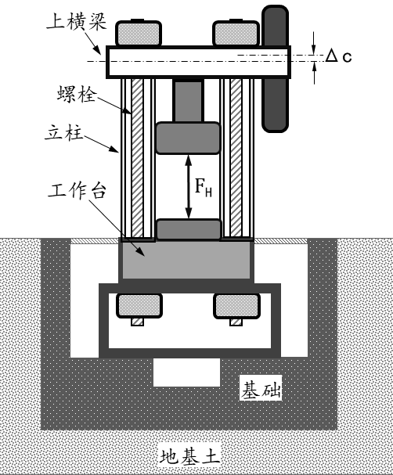

图8.2-1 压力机基组竖向力作用

从图上可以看出，压力机在公称压力 $F_{H}$ 作用下，立柱受拉，拉伸的长度为 $∆_{C}$。当锻压冲裁结束，立柱变形突然释放，从而引起竖向冲击作用。

8.2.3条规定了在设备资料齐全条件下，锻压冲裁阶段的竖向冲击振动响应计算。

8.2.4条规定了在已知压力机设备竖向激振力 $F_{z}$ 时，可以按照本节的规定计算压力机基组竖向振动响应。这种工况对应热模锻压力机和通用机械压力机起动阶段，以及各类压力机在锻压阶段基组的振动响应。

压力机设备竖向激振力 $F_{z}$ 可以由压力机设备厂家提供或根据《建筑振动荷载标准》GB/T51228-2017的规定计算。本条针对经验公式法的适用条件和计算方法作了有关规定。

螺旋压力机双盘摩擦螺旋压力机、离合器式螺旋压力机、液压螺旋压力机、电动螺旋压力机等。螺旋压力机在启动阶段，会产生较大扭矩作用。

8.2.5条规定了基组在螺旋压力扭转力矩作用下，基组振动响应的计算方法。对于其他有扭矩作用的压力机基组振动响应计算亦可参照规定计算。

**8.3　数值分析**

**8.3.1**　当压力机基础符合下列条件时，应采用本节规定的数值方法计算基组的振动响应。

**1**　基础或基础底板的底面宽厚比大于3；

**2**　基础为复杂异形结构。

**8.3.2**　采用数值分析方法计算压力机基础动力响应时，基组振动体系应符合下列假定条件：

1）基础为各向同性和均质弹性；

2）地基土可按照弹簧和阻尼比边界分析；

3）计算基础控制点的振动响应时应根据作用在基础上的扰力建立分析工况。

**8.3.3**　采用数值分析方法计算压力机基础动力响应时，基础的单元模型应符合下列规定：

1）基础的有限元模型宜采用实体单元，且网格单元边长不宜超过1米；基础模型长、宽方向的网格划分数不应小于8；基础模型高度方向网格划分数不应小于4；

2）混凝土结构的质量密度、弹性模量、变形模量和强度等级等参数应按现行国家标准《混凝土结构设计规范》GB 50010的有关规定选取；

3）钢结构的质量密度、弹性模量、剪变模量和强度等级等参数应按按现行国家标准《钢结构设计标准》GB 50017的有关规定选取；

4）单元阻尼比参数宜符合表7.3.3的规定：

表8.3.3　单元阻尼比参数

|  |  |
| --- | --- |
| 结构类型 | 阻尼比 |
| 混凝土结构 | 0.05 |
| 钢结构 | 0.02 |

5）地基土的参振质量应根据现行国家标准《动力机器基础设计标准》GB 50040的有关规定确定；

6）进行模态分析时，计算振型数不应少于15。

**8.3.4**　采用数值分析方法计算压力机基础动力响应时，边界条件应符合下列规定：

1）各方向的面弹簧刚度可按下列公式计算：

$k_{Az}=C_{z}$（8.3.4-1）

$k_{Ax}=0.7C_{z}$（8.3.4-2）

$k_{Ay}=0.7C_{z}$（8.3.4-3）

**8.3.5**　采用数值分析方法计算压力机基础动力响应时，动力分析中选用的计算条件应符合下列规定：

**1**）振动

荷载的加载位置应设在设备连接节点处，加载方向应与激振力作用方向一致；

**2**）时域振动荷载可选用实测数据或人工模拟信号，应包含调试阶段和正常使用阶段的试验波形，每个阶段不得少于3个时程波；

**3**）频域振动荷载应为具备全频域包络特性的频域信号。

**8.3.6**　采用数值分析方法计算压力机基础动力响应时，振动控制点应符合下列规定：

**1**）对于振动试验的控制精度，振动控制点应设在激振装置与基础的连接部位；

**2**）对于周边环境的振动控制，振动控制点宜设在基础的角点、边上和中点处；

**3**）对于结构安全和疲劳强度，振动控制点应设在应力集中和应力幅循环较大的位置。

**8.3.7**　采用数值分析方法计算压力机基础动力响应时，振动分析应符合下列规定：

**1**）振动分析应包括：模态分析、频域响应分析和时程响应分析；

**2**）基础的固有频率和振型状态应通过模态分析得到；

**3**）频域响应分析可按设备的频域荷载加载；

**4**）时程响应分析可按振动试验的典型时程信号加载。

【条文说明】8.3.7

当基础尺寸较大时，基础不再满足刚体的假定条件。通常可采用有限元方法来计算基础控制点振动响应，即数值分析方法。有限元分析的计算结果也可作为经验公式方法的补充和验证。

1　本款对数值分析方法的建模假定条件作了规定，假定条件包括：振动响应为小变形；基础为各向同性和均质弹性；地基土在小变形条件下为线性，可简化为弹簧和阻尼边界。

2　本款对基础的单元模型作了规定。计算单元的网格划分会直接影响计算精度。对于振型分析，单元数不应少于振型数。建议单元数大于振型数的3倍。

3　本款对计算模型的边界条件作了规定。根据结构设计条件和计算软件功能确定采用点边界单元还是面边界单元；对于桩基础使用点边界单元，天然地基可采用面边界单元；当有限元软件无面弹簧时，可以采用等效方法转化为点弹簧和点阻尼。压力机基础边界应设为弹簧和阻尼边界。弹簧边界单元包括面弹簧和点弹簧、面阻尼和点阻尼等。天然地基可采用面弹簧和面阻尼，桩基宜采用点弹簧和点阻尼。

4　本款对分析方法作了规定。压力机的频域振动荷载可根据设备的关键技术参数确定。由额定作用力、作动器最大行程、最大速度和最大加速度这四个关键技术参数得到三折线激振力包络值，作为频域分析的振动荷载。对于典型工况的试验，还需要根据实验条件进行时程分析。时程激振信号可以通过振动实测记录信号或人工模拟生成，由此作为时程振动荷载。

5　本款对振动控制点作出了规定。基础振动控制点是用来评估基础振动的安全性、适用性、耐久性和舒适性的关键部位。技术条件的不同，控制点的位置也会有所差别。

6　本款对振动分析的内容作出了相关规定。

为减小振动影响，对于刚性地基（也称为固定地基）设计方案，要求适当提高地基刚度，将一阶固有频率设计的高一些。一阶固有频率尽量大于10Hz，并且前三阶模态宜接近刚体运动的形态。

压力机基组振动响应计算一般情况，应采用时程分析。在时域上采用脉冲函数作为冲击振动激励。时程分析符合仿真模拟，计算压力机基组在工作时，不但要满足结构承载力要求，还要符合疲劳强度规定，同时还需要满足基础振动适用性和环境振动舒适性的条件。

采用数值分析方法应根据有限元法的分析步骤和计算内容，压力机基础振动分析的工作流程可参照图8.3所示的流程图进行。

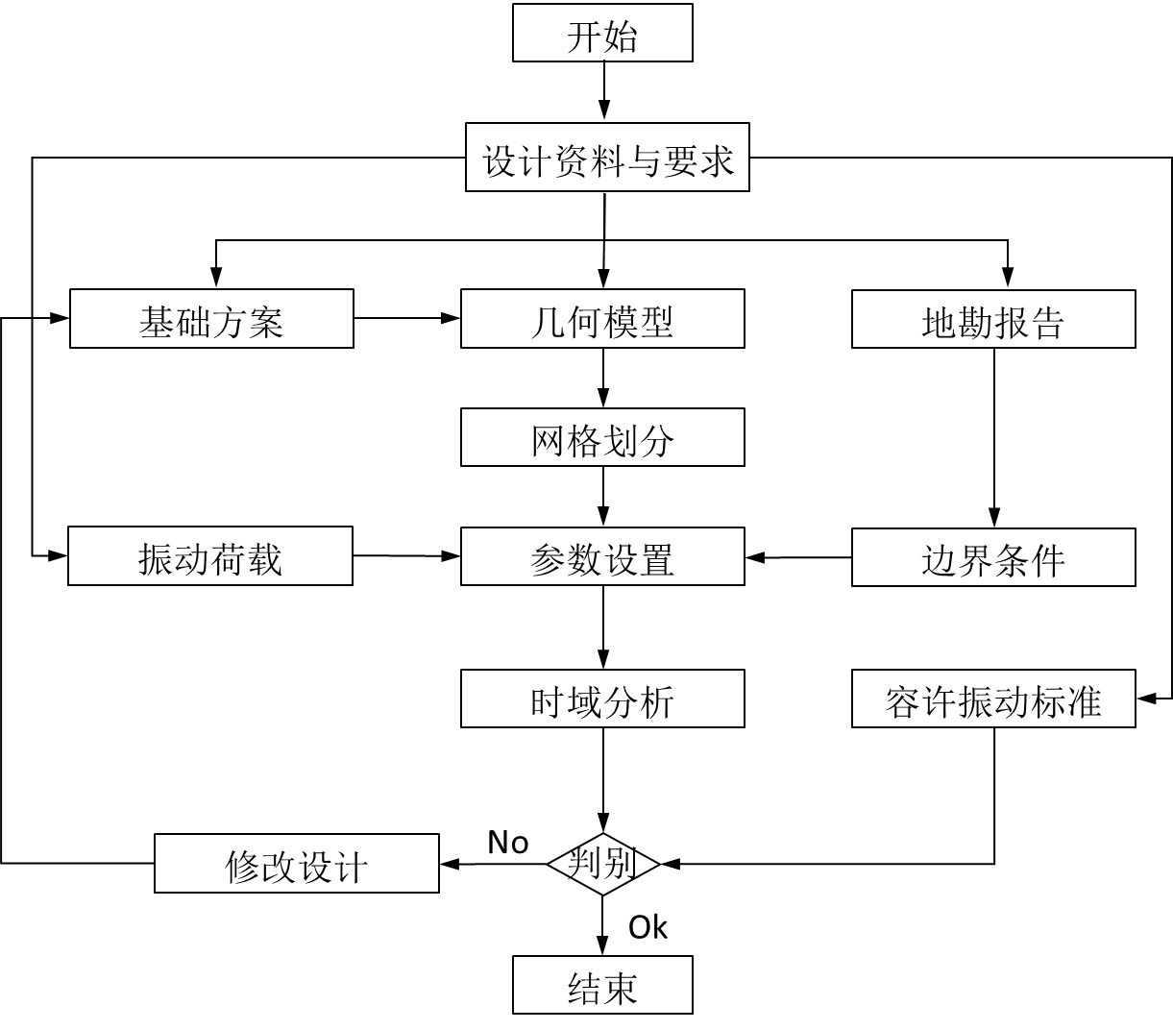

图8.3　数值分析流程图

**8.4　振动传播**

**8.4.1**　本节适用于以压力机基础振动作为场地的振源，沿地基传播振动的分析与评估，可作为工程规划阶段，在一般场地条件下，确定合理防振距离的依据。

**8.4.2**　在距离压力机基础边缘 $r$ 处地面竖向或水平振动速度，可按下式计算：

$v_{r}=v_{0}\sqrt{\frac{r_{0}}{r+r_{0}}\left[1-ζ_{0}\left(1-\frac{r_{0}}{r+r_{0}}\right)\right]}exp⁡\left(-α_{0}f_{0}r_{0}\right)$（8.4.2）

式中， $v_{r}$—距离基础边缘 $r$ 处的地面振动速度 $\left(mm/s\right)$；

$v_{0}$—压力机基础边缘的振动速度 $\left(mm/s\right)$；

$r$—压力机基础边缘至计算点的距离 $\left(m\right)$；

$r_{0}$—压力机基础等效半径 $\left(m\right)$；

$ζ_{0}$—与振源半径相关的几何衰减系数，见表8.4.2-1；

$α_{0}$—土的能量吸收系数 $\left(s/m\right)$，见表8.4.2-2；

$f_{0}$—地基基础的振动频率 $\left(Hz\right)$。分析表明：对等效半径为0.7m至7m，32种压力机基础进行分析，其振动频率主要分布在5Hz~22Hz的频率范围，振动速度在4mm/s至22mm/s的幅值范围。

**8.4.3**　压力机基础等效半径可按下式计算：

$r_{0}=μ_{1}\sqrt{\frac{A}{π}}$（8.4.3-1）

$μ_{1}=1.2-0.024A+0.0003A^{2}$（8.4.3-2）

式中， $μ_{1}$—矩形基础动力影响系数；

$A$—基础底面积 $\left(m^{2}\right)$。

**8.4.4**　为了便于厂区规划考虑合理的防振距离，本标准提供了压力机基础振动速度沿地基传播衰减的数据结果，可查附录B。

【条文说明】8.4.1~8.4.4

为了避免压力机振动对环境的影响，在工程设计阶段作为振动场地分析评估的依据拟定此条文。

振动沿地基土传递衰减计算，是根据杨先健振动衰减公式，该公式在《古建筑防工业振动技术规范》 GB/T 50452-2008中采用。根据该公式计算振动衰减距离，为了便于工程应用，按照32种不同压力机规格型号（特指按公称压力），在典型工况下进行计算制表，见附录B。由此得到振动衰减过程，可参见图8.4.4-1所示。结合分析进行了一些压力机基础与场地的现场振动实测，武汉赛科利冲压车间的结果见图8.4.4-2所示。

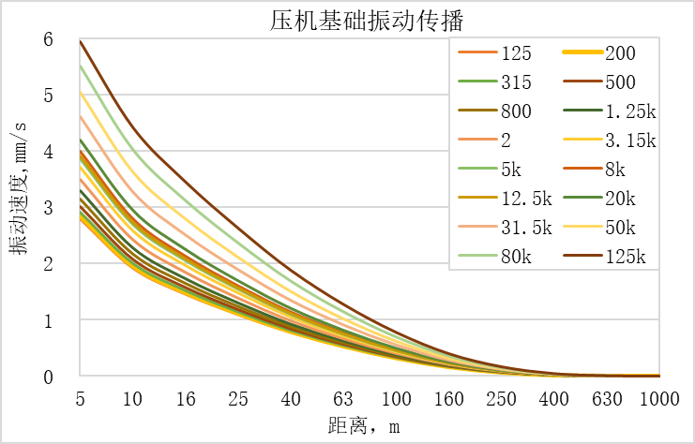

图8.4.4-1 压力机基础振动传播示意

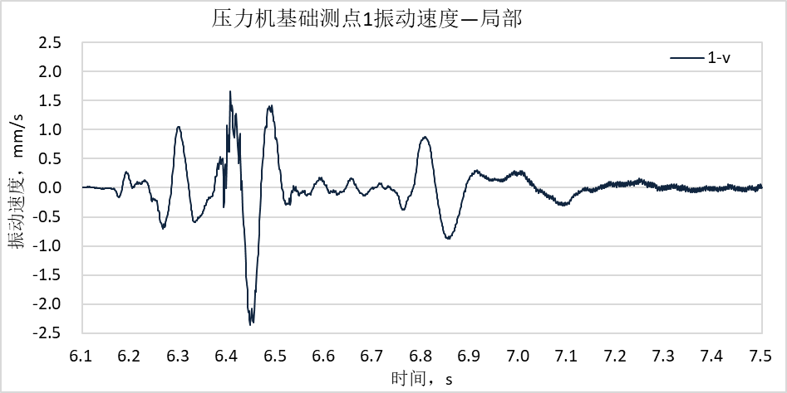

（a）压力机基础上测点1

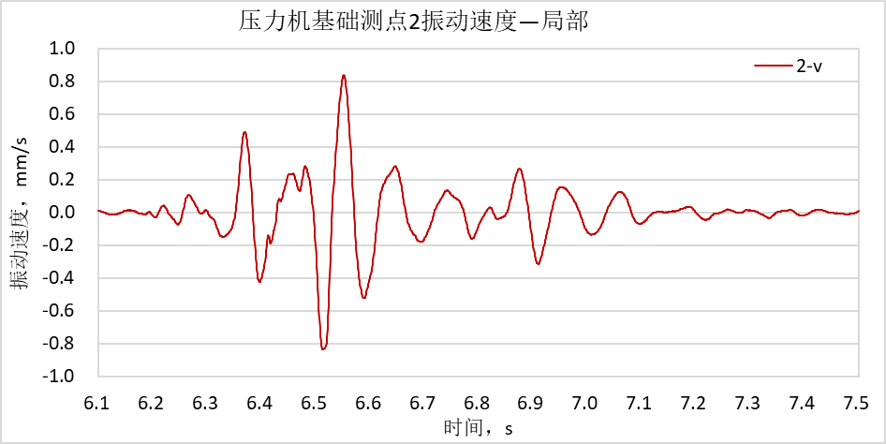

（b）地面测点2

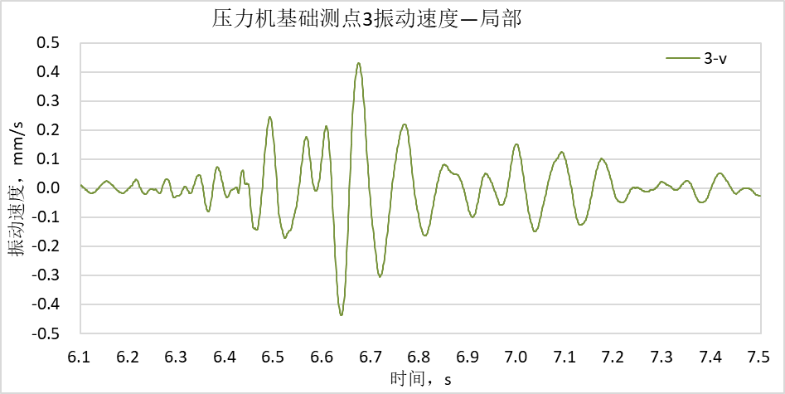

（c）地面测点3

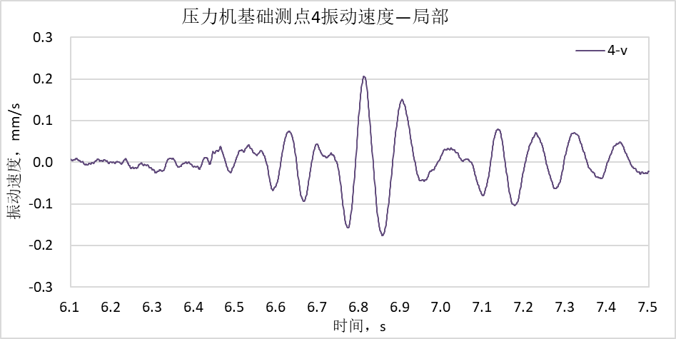

（d）地面测点4

图8.4.4-2 压力机振动测试

**8.4.5**　按照附录B查到的振动速度应根据地基土类别的不同，按照下式进行修正。

$$v_{r1}=k_{s}v_{r}$$

式中， $v_{r1}$—修正后地面振动速度 $\left(mm/s\right)$；

$k_{s}$—土类别修正系数，按照表8.4.5选取。

表8.4.5 土类别修正系数

|  |  |  |  |  |  |
| --- | --- | --- | --- | --- | --- |
| 土类别 | 淤泥质土 | 黏土 | 坚硬3土 | 岩石 | 桩基 |
| $$k_{s}$$ | 0.3~0.5 | 1 | 2~3.5 | 3.5 | 1.25 |

【条文说明】

影响振动传播衰减的因素很多，包括振源的波形，振动频率，振源强度，地基土类别，基地土层状况，基础尺寸埋深等。在杨先健《土-基础的振动与隔振》（2013年）和茅玉泉《建筑结构防振设计与应用》（2011年）等书中，给出了大量试验结果。这些研究成果也在我国现行相关标准中，例如《古建筑防工业振动技术规范》GB/T 50452和《电子工业防微振工程技术规范》GB 51076-2015中采用。

分析表明：压力机基础振动的频率分布在4Hz~22Hz之间，频率均值大约为13Hz。速度振幅分布在4mm/s~16mm/s之间，平均速度振幅约为10mm/s。

本标准针对压力机基础的振动特点，按照常规的条件分析振动沿工程场地的传播衰减。

**9　构造要求**

**9.1**　对于地坑式压力机基础，其侧壁厚度不宜小于300mm厚，基坑底板不得小于测壁厚度。

热模锻压力机和通用机械压力机基础侧壁和底板的厚度应按计算确定，侧壁厚度不应小于300mm，底板厚度不应小于350mm；对公称压力为20000kN及以上的压力机基础，侧壁和底板的厚度应适当增加。

【条文说明】

压力机基础的结构型式与生产工艺要求有关。当有生产和工艺要求时，可选用地坑式基础；为了确保侧壁承载力和变形的要求，提出了测壁厚度要求。考虑到压力机基础底板作为侧壁的支承端，底板厚度宜大于基坑测壁厚度。

对于坑式压力机基础，其侧壁和底板厚度除了需要满足钢筋混凝土结构的基本要求外，尚需考虑基础的动力效应。因此，基坑的底板和侧壁需要满足刚度和质量的要求。

**9.2**　压力机基础的自重，不宜小于压力机自重的 1.1 倍～1.5 倍，对软弱地基可取压力机自重的 1.5 倍。在基础自重相同的条件下，宜增大基础的底面积、减小埋置深度。对于公称压力大于10000kN的大型压力机，基础重量应根据动力分析结果确定。

【条文说明】

为了确保压力机基础具备良好的动力性能，增加基础质量是一个较为简洁的处理办法。对于大型压力机，振动强度大，作用较为复杂，应进行必要的动力分析。

**9.3**　压力机基础的配筋应按计算确定，构造应符合下列规定：

1　压力机基础的钢筋应采用HRB400、HRB500、HRBF400、HRBF500、RRB400钢筋。

2　热模锻压力机和通用机械压力机基础侧壁内外侧、底板上下部以及台阶顶面和侧面，应配置间距为150mm的钢筋网，对公称压力20000kN及以下的压力机基础，钢筋直径可采用12mm；公称压力大于20000kN的压力机基础，钢筋直径不宜小于14mm。

3　螺旋压力机大块式基础钢筋直径不应小于12mm。

4　在地脚螺栓套筒上、下端应各加设一层钢筋网（图9.8）。

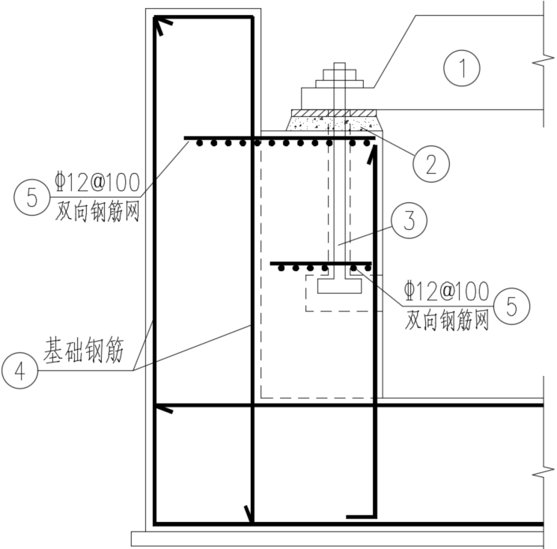

**图9.8 压力机底座支承示意图**

1—压力机底座；2—二次浇灌层；3—地脚螺栓；4—基础钢筋；5—钢筋网

【条文说明】

关于压力机基础混凝土强度等级及最小厚度和配筋的规定，主要是在调查了国内20多个大、中型压力机基础的实际情况并进行分析综合后确定的。该规定大体上与《机械工程手册》第38篇及《动力机器基础设计手册》有关规定相当。遵守该规定，一般能满足承载力、振动和耐久性等要求，同时也不至于消耗过多的材料。

在96版规范的中，地脚螺栓上、下两处的加强钢筋网片为直径12mm的一级钢。根据现行国家标准《钢筋混凝土结构设计规范》GB50010和《动力机器基础设计标准》GB50040的规定，钢筋网片的材料应采用HRB400、HRB500、HRBF400、HRBF500、HRB335、RRB400钢筋。

**9.4**　压力机基础的混凝土强度等级不应低于C30；对于地坑式基础，当有地下水时应采用防水混凝土。

【条文说明】

压力机基础的混凝土材料的选用应符合本标准3.3.1条的要求。基础混凝土强度等级在满足承载力、刚度及耐久性需求的同时，尚应满足本条规定的最低强度等级要求以保证基础的基本安全性及耐久性。

**9.5**　压力机底座边缘至基础边缘的距离不宜小于100mm；在机器底座下应预留二次灌浆层，其厚度不宜小于50mm；二次灌浆层应在设备安装初调后，采用高等级的材料填充密实。二次灌注材料应采用高一个等级的微膨胀混凝土或专用灌浆料。

【条文说明】

对压力机基础混凝土和受力钢筋材料的要求。根据现行国家标准《混凝土结构设计规范》GB50010的有关规定，钢筋混凝土结构的混凝土强度等级不应低于C20，压力机基础有动力荷载作用，基础混凝土强度等级应适当提高，要求不宜低于C30，同时也要求受力钢筋应采用HRB400。为确保二次灌浆的表面结合质量，本条规定二次灌浆材料的强度应高一个等级。

**9.6**　当压力机基础最小断面，在任一方向的最小尺寸不小于1m时，应按大体积混凝土的要求进行施工。为了防止水化热和温度收缩引起的裂缝和施工质量问题，应采取降低混凝土施工温度和防止混凝土收缩的措施。

【条文说明】

大体积混凝土施工阶段容易产生的温度裂缝。一方面是由混凝土内外温差而产生的；另一方面是由混凝土外部约束和混凝土各质点间的约束，阻止混凝土收缩变形而产生的。

对于压力机基础侧壁或底板厚度大于1m时，就应当考虑大体积混凝土设计与施工的问题。施工时混凝土中可预埋降温水管，添加微膨胀剂，施工中做好养护。

**9.7**　对于大型压力机基础，当设计桩基时应采用实心桩，且应满足抗拔桩最小配筋率和锚固长度的要求。

【条文说明】

大型压力机基础振动和冲击荷载较大。为确保结构的安全性，当进行桩基基础设计时，应采用实心桩。在有充分依据条件下，可采用空心桩。振动具有上下双向荷载作用，会引起桩的振动响应。因此，在进行桩基设计时，需要考虑桩体振动的影响，按照抗拔桩的构造要求设计。

**9.8** 压力机基础的混凝土应采用耐油措施或防油措施，可采用以下措施：

1 采用耐油混凝土，规格参数如下：

1）采用42.5级硅酸盐水泥；

2）粒径为5mm~40mm的碎石骨料；

3）添加用三氯化铁加氢氧化钙配置成氢氧化铁；

4）添加用三氯化铁加适量木质素的木糖浆生成的三氯化铁配合剂。

2 采用不收缩混凝土。

3 混凝土表面采用防水卷材，做好防水防油处理。

【条文说明】

压力机在工作时，会有机械用油漏出，流入基础或基坑内。因此，压力机基础设计时，需考虑混凝土耐油问题，应按本条规定的材料施工。在耐油混凝土浇筑过程中应严格控制水灰比，不得随意加大坍落度。在分层浇筑过程中应振捣密实，不得漏振和欠振，以确保施工质量。

# 附录A 压力机基础有阻尼动力系数值的计算

**A.0.1** 压力机属于冲击式机器，其振动荷载在动力分析时可采用脉冲函数来描述冲击作用；脉冲函数可采用后峰齿形、对称三角形、矩形脉冲、正弦半波、正矢脉冲等。脉冲函数的选用应以设备厂家提供的振动荷载资料或通过试验结果确定，当上述条件不能满足时。可根据压力机设备类型和工艺条件确定，选用方式按表A.0.1。

表A.0.1 脉冲函数选用表

| 名称 | 函数 | 时域特性 | 冲击响应谱 | 适用范围 |
| --- | --- | --- | --- | --- |
| 矩形 |  |  |  | 热模锻起始阶段水平力FH，锻压阶段竖向力Fv |
| 正弦半波 |  |  |  | 热模锻起始阶段力矩M  摩擦螺旋竖向力Fv |
| 正矢 |  |  |  | 热模锻起始阶段力矩M |
| 三角形 |  |  |  | 热模锻起始阶段水平力FH |
| 后峰齿形 |  |  |  | 热模锻起始阶段竖向力Fv |

**A.0.2** 压力机冲击荷载作用可按照现行国家标准《建筑振动荷载标准》GB/T 51228执行；五种脉冲作用下的动力系数 $η_{max}$ 值，可按本标准附录第A.0.2条的规定采用。

**A.0.3** 当确定冲击扰力的脉冲函数类型后，基组的有阻尼动力系数 $η_{max}$（表A.0.3-1~表A.0.3-5），应按下列规定确定：

**1** 对于竖向有阻尼动力系数 $η_{zmax}$，阻尼比和固有周期*T*n可取基组的竖向阻尼比、固有周期*T*nz。

**2** 对于水平回转耦合振动第一、第二振型有阻尼动力系数 $η_{1max}$、 $η_{2max}$ 确定时，阻尼比和固有周期*T*n可分别取基组的水平回转耦合振动第一、第二振型阻尼比、、、、第一、第二振型固有周期*T*n1、*T*n2。

**3**基组竖向、水平向和回转向扰力或扰力矩脉冲时间 $t_{0}$ 宜取相同值。

表A.0.3-1 后峰齿形脉冲的*η*max值

| ζ .  *t*o/*T*n | 0.00 | 0.05 | 0.10 | 0.15 | 0.20 | 0.25 | 0.30 | 0.35 | 0.40 | 0.45 | 0.50 |
| --- | --- | --- | --- | --- | --- | --- | --- | --- | --- | --- | --- |
| 0.05 | 0.1568 | 0.1452 | 0.1352 | 0.1263 | 0.1184 | 0.1115 | 0.1052 | 0.0996 | 0.0944 | 0.0898 | 0.0856 |
| 0.10 | 0.3107 | 0.2881 | 0.2681 | 0.2505 | 0.2350 | 0.2212 | 0.2087 | 0.1975 | 0.1874 | 0.1783 | 0.1698 |
| 0.15 | 0.4598 | 0.4261 | 0.3966 | 0.3708 | 0.3477 | 0.3273 | 0.3090 | 0.2924 | 0.2774 | 0.2639 | 0.2514 |
| 0.20 | 0.6012 | 0.5574 | 0.5189 | 0.4851 | 0.4551 | 0.4283 | 0.4045 | 0.3829 | 0.3633 | 0.3455 | 0.3294 |
| 0.25 | 0.7331 | 0.6796 | 0.6329 | 0.5919 | 0.5555 | 0.5229 | 0.4938 | 0.4676 | 0.4438 | 0.4223 | 0.4027 |
| 0.30 | 0.8530 | 0.7913 | 0.7373 | 0.6896 | 0.6474 | 0.6099 | 0.5761 | 0.5457 | 0.5183 | 0.4933 | 0.4705 |
| 0.35 | 0.9595 | 0.8907 | 0.8303 | 0.7771 | 0.7301 | 0.6881 | 0.6504 | 0.6165 | 0.5859 | 0.5580 | 0.5325 |
| 0.40 | 1.0512 | 0.9765 | 0.9111 | 0.8535 | 0.8024 | 0.7570 | 0.7162 | 0.6794 | 0.6461 | 0.6158 | 0.5882 |
| 0.45 | 1.1267 | 1.0477 | 0.9787 | 0.9180 | 0.8641 | 0.8160 | 0.7729 | 0.7341 | 0.6989 | 0.6669 | 0.6377 |
| 0.50 | 1.1854 | 1.1040 | 1.0328 | 0.9702 | 0.9146 | 0.8651 | 0.8206 | 0.7804 | 0.7441 | 0.7110 | 0.6807 |
| 0.55 | 1.2271 | 1.1450 | 1.0734 | 1.0103 | 0.9543 | 0.9043 | 0.8594 | 0.8189 | 0.7820 | 0.7485 | 0.7177 |
| 0.60 | 1.2516 | 1.1709 | 1.1005 | 1.0385 | 0.9834 | 0.9341 | 0.8898 | 0.8496 | 0.8131 | 0.7797 | 0.7490 |
| 0.65 | 1.2596 | 1.1825 | 1.1151 | 1.0556 | 1.0026 | 0.9552 | 0.9123 | 0.8734 | 0.8378 | 0.8052 | 0.7751 |
| 0.70 | 1.2521 | 1.1805 | 1.1179 | 1.0625 | 1.0129 | 0.9683 | 0.9279 | 0.8909 | 0.8569 | 0.8256 | 0.7965 |
| 0.75 | 1.2306 | 1.1667 | 1.1105 | 1.0605 | 1.0156 | 0.9748 | 0.9374 | 0.9030 | 0.8712 | 0.8415 | 0.8139 |
| 0.80 | 1.1971 | 1.1428 | 1.0946 | 1.0514 | 1.0120 | 0.9757 | 0.9421 | 0.9108 | 0.8814 | 0.8539 | 0.8279 |
| 0.85 | 1.1541 | 1.1111 | 1.0724 | 1.0368 | 1.0036 | 0.9725 | 0.9430 | 0.9150 | 0.8885 | 0.8632 | 0.8391 |
| 0.90 | 1.1045 | 1.0744 | 1.0460 | 1.0187 | 0.9923 | 0.9664 | 0.9413 | 0.9168 | 0.8931 | 0.8702 | 0.8481 |
| 0.95 | 1.0518 | 1.0355 | 1.0179 | 0.9991 | 0.9793 | 0.9589 | 0.9380 | 0.9170 | 0.8961 | 0.8755 | 0.8553 |
| 1.00 | 1.0000 | 0.9966 | 0.9878 | 0.9751 | 0.9597 | 0.9426 | 0.9243 | 0.9055 | 0.8864 | 0.8673 | 0.8484 |

表A.0.3-2对称三角形脉冲的*η*max值

| $ζ$.  to/Tn | 0.00 | 0.05 | 0.10 | 0.15 | 0.20 | 0.25 | 0.30 | 0.35 | 0.40 | 0.45 | 0.50 |
| --- | --- | --- | --- | --- | --- | --- | --- | --- | --- | --- | --- |
| 0.05 | 0.1568 | 0.1453 | 0.1352 | 0.1264 | 0.1185 | 0.1115 | 0.1053 | 0.0996 | 0.0945 | 0.0899 | 0.0856 |
| 0.10 | 0.3116 | 0.2887 | 0.2688 | 0.2512 | 0.2356 | 0.2217 | 0.2092 | 0.1980 | 0.1879 | 0.1786 | 0.1702 |
| 0.15 | 0.4626 | 0.4287 | 0.3990 | 0.3729 | 0.3498 | 0.3291 | 0.3106 | 0.2940 | 0.2789 | 0.2652 | 0.2527 |
| 0.20 | 0.6079 | 0.5634 | 0.5244 | 0.4901 | 0.4597 | 0.4326 | 0.4083 | 0.3864 | 0.3666 | 0.3486 | 0.3321 |
| 0.25 | 0.7458 | 0.6912 | 0.6434 | 0.6013 | 0.5640 | 0.5307 | 0.5009 | 0.4741 | 0.4498 | 0.4277 | 0.4076 |
| 0.30 | 0.8747 | 0.8106 | 0.7546 | 0.7052 | 0.6615 | 0.6225 | 0.5876 | 0.5561 | 0.5276 | 0.5017 | 0.4781 |
| 0.35 | 0.9931 | 0.9203 | 0.8567 | 0.8007 | 0.7511 | 0.7068 | 0.6672 | 0.6315 | 0.5992 | 0.5699 | 0.5431 |
| 0.40 | 1.0997 | 1.0191 | 0.9487 | 0.8867 | 0.8318 | 0.7829 | 0.7390 | 0.6995 | 0.6638 | 0.6314 | 0.6019 |
| 0.45 | 1.1934 | 1.1059 | 1.0295 | 0.9623 | 0.9028 | 0.8498 | 0.8023 | 0.7596 | 0.7209 | 0.6858 | 0.6539 |
| 0.50 | 1.2732 | 1.1800 | 1.0985 | 1.0269 | 0.9635 | 0.9071 | 0.8567 | 0.8113 | 0.7703 | 0.7331 | 0.6992 |
| 0.55 | 1.3390 | 1.2411 | 1.1558 | 1.0808 | 1.0146 | 0.9556 | 0.9029 | 0.8555 | 0.8127 | 0.7739 | 0.7386 |
| 0.60 | 1.3919 | 1.2908 | 1.2027 | 1.1254 | 1.0570 | 0.9963 | 0.9420 | 0.8931 | 0.8491 | 0.8091 | 0.7727 |
| 0.65 | 1.4337 | 1.3305 | 1.2406 | 1.1617 | 1.0921 | 1.0301 | 0.9748 | 0.9251 | 0.8802 | 0.8395 | 0.8024 |
| 0.70 | 1.4657 | 1.3614 | 1.2706 | 1.1909 | 1.1206 | 1.0581 | 1.0022 | 0.9520 | 0.9067 | 0.8656 | 0.8281 |
| 0.75 | 1.4891 | 1.3845 | 1.2936 | 1.2138 | 1.1434 | 1.0808 | 1.0249 | 0.9746 | 0.9292 | 0.8880 | 0.8504 |
| 0.80 | 1.5049 | 1.4009 | 1.3105 | 1.2312 | 1.1612 | 1.0990 | 1.0434 | 0.9933 | 0.9481 | 0.9071 | 0.8696 |
| 0.85 | 1.5140 | 1.4113 | 1.3220 | 1.2437 | 1.1746 | 1.1131 | 1.0582 | 1.0087 | 0.9640 | 0.9233 | 0.8862 |
| 0.90 | 1.5171 | 1.4164 | 1.3288 | 1.2520 | 1.1841 | 1.1238 | 1.0698 | 1.0212 | 0.9771 | 0.9371 | 0.9005 |
| 0.95 | 1.5151 | 1.4168 | 1.3313 | 1.2564 | 1.1903 | 1.1314 | 1.0786 | 1.0310 | 0.9879 | 0.9486 | 0.9127 |
| 1.00 | 1.5085 | 1.4131 | 1.3302 | 1.2576 | 1.1934 | 1.1362 | 1.0849 | 1.0386 | 0.9966 | 0.9583 | 0.9231 |

表A.0.3-3 矩形脉冲的*η*max值

| $ζ$ to/Tn | 0.00 | 0.05 | 0.10 | 0.15 | 0.20 | 0.25 | 0.30 | 0.35 | 0.40 | 0.45 | 0.50 |
| --- | --- | --- | --- | --- | --- | --- | --- | --- | --- | --- | --- |
| 0.05 | 0.3129 | 0.2900 | 0.2699 | 0.2522 | 0.2366 | 0.2226 | 0.2101 | 0.1988 | 0.1886 | 0.1794 | 0.1710 |
| 0.10 | 0.6181 | 0.5727 | 0.5332 | 0.4982 | 0.4673 | 0.4398 | 0.4151 | 0.3928 | 0.3726 | 0.3544 | 0.3376 |
| 0.15 | 0.9080 | 0.8414 | 0.7833 | 0.7320 | 0.6866 | 0.6461 | 0.6098 | 0.5772 | 0.5476 | 0.5207 | 0.4962 |
| 0.20 | 1.1755 | 1.0895 | 1.0141 | 0.9478 | 0.8890 | 0.8367 | 0.7898 | 0.7475 | 0.7092 | 0.6745 | 0.6428 |
| 0.25 | 1.4142 | 1.3106 | 1.2200 | 1.1403 | 1.0697 | 1.0068 | 0.9505 | 0.8998 | 0.8540 | 0.8123 | 0.7743 |
| 0.30 | 1.6181 | 1.4995 | 1.3960 | 1.3051 | 1.2245 | 1.1528 | 1.0886 | 1.0309 | 0.9787 | 0.9314 | 0.8882 |
| 0.35 | 1.7820 | 1.6516 | 1.5378 | 1.4379 | 1.3497 | 1.2712 | 1.2010 | 1.1380 | 1.0812 | 1.0296 | 0.9827 |
| 0.40 | 1.9021 | 1.7630 | 1.6420 | 1.5360 | 1.4426 | 1.3597 | 1.2858 | 1.2196 | 1.1599 | 1.1059 | 1.0569 |
| 0.45 | 1.9754 | 1.8312 | 1.7063 | 1.5973 | 1.5016 | 1.4170 | 1.3419 | 1.2747 | 1.2144 | 1.1600 | 1.1106 |
| 0.50 | 2.0000 | 1.8545 | 1.7292 | 1.6206 | 1.5259 | 1.4427 | 1.3692 | 1.3037 | 1.2452 | 1.1925 | 1.1447 |
| 0.55 | 2.0000 | 1.8545 | 1.7292 | 1.6209 | 1.5266 | 1.4443 | 1.3723 | 1.3092 | 1.2538 | 1.2050 | 1.1609 |
| 0.60 | 2.0000 | 1.8545 | 1.7292 | 1.6209 | 1.5266 | 1.4443 | 1.3723 | 1.3092 | 1.2538 | 1.2053 | 1.1630 |
| 0.65 | 2.0000 | 1.8545 | 1.7292 | 1.6209 | 1.5266 | 1.4443 | 1.3723 | 1.3092 | 1.2538 | 1.2053 | 1.1630 |
| 0.70 | 2.0000 | 1.8545 | 1.7292 | 1.6209 | 1.5266 | 1.4443 | 1.3723 | 1.3092 | 1.2538 | 1.2053 | 1.1630 |
| 0.75 | 2.0000 | 1.8545 | 1.7292 | 1.6209 | 1.5266 | 1.4443 | 1.3723 | 1.3092 | 1.2538 | 1.2053 | 1.1630 |
| 0.80 | 2.0000 | 1.8545 | 1.7292 | 1.6209 | 1.5266 | 1.4443 | 1.3723 | 1.3092 | 1.2538 | 1.2053 | 1.1630 |
| 0.85 | 2.0000 | 1.8545 | 1.7292 | 1.6209 | 1.5266 | 1.4443 | 1.3723 | 1.3092 | 1.2538 | 1.2053 | 1.1630 |
| 0.90 | 2.0000 | 1.8545 | 1.7292 | 1.6209 | 1.5266 | 1.4443 | 1.3723 | 1.3092 | 1.2538 | 1.2053 | 1.1630 |
| 0.95 | 2.0000 | 1.8545 | 1.7292 | 1.6209 | 1.5266 | 1.4443 | 1.3723 | 1.3092 | 1.2538 | 1.2053 | 1.1630 |
| 1.00 | 2.0000 | 1.8545 | 1.7292 | 1.6209 | 1.5266 | 1.4443 | 1.3723 | 1.3092 | 1.2538 | 1.2053 | 1.1630 |

表A.0.3-4正弦半波脉冲的*η*max值

| $ζ$ to/Tn | 0.00 | 0.05 | 0.10 | 0.15 | 0.20 | 0.25 | 0.30 | 0.35 | 0.40 | 0.45 | 0.50 |
| --- | --- | --- | --- | --- | --- | --- | --- | --- | --- | --- | --- |
| 0.05 | 0.1995 | 0.1849 | 0.1721 | 0.1609 | 0.1509 | 0.1420 | 0.1340 | 0.1268 | 0.1203 | 0.1144 | 0.1090 |
| 0.10 | 0.3963 | 0.3672 | 0.3418 | 0.3195 | 0.2996 | 0.2820 | 0.2661 | 0.2518 | 0.2389 | 0.2272 | 0.2165 |
| 0.15 | 0.5875 | 0.5444 | 0.5068 | 0.4736 | 0.4442 | 0.4180 | 0.3945 | 0.3734 | 0.3542 | 0.3368 | 0.3210 |
| 0.20 | 0.7705 | 0.7140 | 0.6646 | 0.6211 | 0.5826 | 0.5483 | 0.5175 | 0.4897 | 0.4646 | 0.4418 | 0.4210 |
| 0.25 | 0.9428 | 0.8737 | 0.8133 | 0.7601 | 0.7129 | 0.6709 | 0.6332 | 0.5993 | 0.5686 | 0.5407 | 0.5153 |
| 0.30 | 1.1021 | 1.0213 | 0.9507 | 0.8885 | 0.8335 | 0.7844 | 0.7404 | 0.7008 | 0.6649 | 0.6324 | 0.6027 |
| 0.35 | 1.2462 | 1.1549 | 1.0751 | 1.0048 | 0.9426 | 0.8872 | 0.8375 | 0.7928 | 0.7523 | 0.7156 | 0.6821 |
| 0.40 | 1.3734 | 1.2728 | 1.1849 | 1.1075 | 1.0390 | 0.9780 | 0.9234 | 0.8743 | 0.8298 | 0.7895 | 0.7527 |
| 0.45 | 1.4820 | 1.3734 | 1.2787 | 1.1953 | 1.1216 | 1.0560 | 0.9972 | 0.9444 | 0.8967 | 0.8534 | 0.8140 |
| 0.50 | 1.5708 | 1.4558 | 1.3555 | 1.2674 | 1.1895 | 1.1203 | 1.0584 | 1.0028 | 0.9526 | 0.9071 | 0.8657 |
| 0.55 | 1.6395 | 1.5198 | 1.4156 | 1.3242 | 1.2435 | 1.1718 | 1.1078 | 1.0504 | 0.9986 | 0.9516 | 0.9089 |
| 0.60 | 1.6904 | 1.5678 | 1.4612 | 1.3679 | 1.2855 | 1.2124 | 1.1472 | 1.0888 | 1.0360 | 0.9883 | 0.9449 |
| 0.65 | 1.7264 | 1.6024 | 1.4947 | 1.4004 | 1.3174 | 1.2438 | 1.1781 | 1.1193 | 1.0663 | 1.0183 | 0.9746 |
| 0.70 | 1.7500 | 1.6257 | 1.5179 | 1.4237 | 1.3408 | 1.2673 | 1.2018 | 1.1432 | 1.0903 | 1.0425 | 0.9990 |
| 0.75 | 1.7634 | 1.6398 | 1.5327 | 1.4392 | 1.3570 | 1.2842 | 1.2194 | 1.1614 | 1.1091 | 1.0619 | 1.0189 |
| 0.80 | 1.7683 | 1.6462 | 1.5405 | 1.4483 | 1.3673 | 1.2957 | 1.2319 | 1.1749 | 1.1236 | 1.0771 | 1.0349 |
| 0.85 | 1.7665 | 1.6464 | 1.5425 | 1.4520 | 1.3726 | 1.3025 | 1.2402 | 1.1844 | 1.1343 | 1.0889 | 1.0477 |
| 0.90 | 1.7591 | 1.6414 | 1.5398 | 1.4514 | 1.3739 | 1.3056 | 1.2449 | 1.1906 | 1.1418 | 1.0977 | 1.0576 |
| 0.95 | 1.7473 | 1.6324 | 1.5333 | 1.4472 | 1.3719 | 1.3055 | 1.2466 | 1.1940 | 1.1468 | 1.1041 | 1.0652 |
| 1.00 | 1.7320 | 1.6201 | 1.5237 | 1.4401 | 1.3671 | 1.3028 | 1.2459 | 1.1951 | 1.1495 | 1.1083 | 1.0709 |

表A.0.3-5正矢脉冲的*η*max值

| ζ  to/Tn | 0.00 | 0.05 | 0.10 | 0.15 | 0.20 | 0.25 | 0.30 | 0.35 | 0.40 | 0.45 | 0.50 |
| --- | --- | --- | --- | --- | --- | --- | --- | --- | --- | --- | --- |
| 0.05 | 0.1568 | 0.1453 | 0.1353 | 0.1264 | 0.1186 | 0.1116 | 0.1053 | 0.0997 | 0.0946 | 0.0899 | 0.0857 |
| 0.10 | 0.3121 | 0.2893 | 0.2692 | 0.2516 | 0.2360 | 0.2221 | 0.2096 | 0.1984 | 0.1882 | 0.1790 | 0.1705 |
| 0.15 | 0.4644 | 0.4304 | 0.4006 | 0.3744 | 0.3512 | 0.3305 | 0.3119 | 0.2952 | 0.2800 | 0.2663 | 0.2537 |
| 0.20 | 0.6123 | 0.5674 | 0.5282 | 0.4936 | 0.4630 | 0.4357 | 0.4112 | 0.3891 | 0.3692 | 0.3510 | 0.3345 |
| 0.25 | 0.7542 | 0.6990 | 0.6506 | 0.6080 | 0.5703 | 0.5367 | 0.5065 | 0.4794 | 0.4548 | 0.4325 | 0.4121 |
| 0.30 | 0.8890 | 0.8239 | 0.7669 | 0.7167 | 0.6723 | 0.6326 | 0.5971 | 0.5651 | 0.5361 | 0.5098 | 0.4858 |
| 0.35 | 1.0154 | 0.9410 | 0.8759 | 0.8186 | 0.7679 | 0.7226 | 0.6820 | 0.6455 | 0.6125 | 0.5824 | 0.5551 |
| 0.40 | 1.1322 | 1.0492 | 0.9767 | 0.9128 | 0.8563 | 0.8058 | 0.7606 | 0.7199 | 0.6831 | 0.6497 | 0.6192 |
| 0.45 | 1.2385 | 1.1477 | 1.0684 | 0.9986 | 0.9367 | 0.8816 | 0.8322 | 0.7878 | 0.7476 | 0.7111 | 0.6778 |
| 0.50 | 1.3333 | 1.2356 | 1.1503 | 1.0752 | 1.0086 | 0.9494 | 0.8963 | 0.8486 | 0.8054 | 0.7662 | 0.7305 |
| 0.55 | 1.4161 | 1.3124 | 1.2218 | 1.1422 | 1.0717 | 1.0090 | 0.9528 | 0.9023 | 0.8567 | 0.8153 | 0.7776 |
| 0.60 | 1.4866 | 1.3780 | 1.2832 | 1.1999 | 1.1262 | 1.0607 | 1.0020 | 0.9493 | 0.9017 | 0.8585 | 0.8192 |
| 0.65 | 1.5454 | 1.4329 | 1.3348 | 1.2487 | 1.1726 | 1.1049 | 1.0444 | 0.9900 | 0.9409 | 0.8964 | 0.8559 |
| 0.70 | 1.5932 | 1.4780 | 1.3776 | 1.2894 | 1.2116 | 1.1424 | 1.0806 | 1.0250 | 0.9749 | 0.9294 | 0.8881 |
| 0.75 | 1.6311 | 1.5141 | 1.4122 | 1.3228 | 1.2439 | 1.1738 | 1.1111 | 1.0548 | 1.0041 | 0.9580 | 0.9161 |
| 0.80 | 1.6601 | 1.5421 | 1.4395 | 1.3495 | 1.2701 | 1.1996 | 1.1366 | 1.0800 | 1.0289 | 0.9826 | 0.9405 |
| 0.85 | 1.6810 | 1.5630 | 1.4603 | 1.3703 | 1.2910 | 1.2205 | 1.1576 | 1.1010 | 1.0500 | 1.0037 | 0.9616 |
| 0.90 | 1.6949 | 1.5775 | 1.4754 | 1.3860 | 1.3071 | 1.2371 | 1.1745 | 1.1184 | 1.0677 | 1.0217 | 0.9798 |
| 0.95 | 1.7027 | 1.5864 | 1.4854 | 1.3970 | 1.3190 | 1.2498 | 1.1880 | 1.1325 | 1.0823 | 1.0368 | 0.9953 |
| 1.00 | 1.7051 | 1.5906 | 1.4911 | 1.4041 | 1.3273 | 1.2592 | 1.1984 | 1.1437 | 1.0943 | 1.0495 | 1.0086 |

# 附录B 地面振动传播

根据公式（8.4.2）计算，可得到一般场地条件下，各种规格压力机基础振动沿场地传播，在不同距离的振动速度，其中制表计算参数为：

$$ζ_{0}=-0.5$$

$$α_{0}=8.00e-4$$

$$f_{0}=9\left(Hz\right)$$

$$v_{0}=10\left(mm/s\right)$$

附表B：不同规格压力机在不同距离上的振动速度传播（单位：mm/s）

| 距离  规格 | 5 | 10 | 16 | 25 | 40 | 63 | 100 | 160 | 250 | 400 | 630 | 1000 |
| --- | --- | --- | --- | --- | --- | --- | --- | --- | --- | --- | --- | --- |
| m | m | m | m | m | m | m | m | m | m | m | m |
| 100 | 2.780 | 1.911 | 1.449 | 1.088 | 0.772 | 0.521 | 0.317 | 0.163 | 0.068 | 0.018 | 2.78E-03 | 1.54E-04 |
| 125 | 2.797 | 1.923 | 1.458 | 1.094 | 0.777 | 0.525 | 0.319 | 0.164 | 0.069 | 0.018 | 2.80E-03 | 1.55E-04 |
| 160 | 2.820 | 1.939 | 1.471 | 1.103 | 0.783 | 0.529 | 0.322 | 0.165 | 0.069 | 0.019 | 2.82E-03 | 1.56E-04 |
| 200 | 2.844 | 1.956 | 1.484 | 1.114 | 0.791 | 0.534 | 0.325 | 0.167 | 0.070 | 0.019 | 2.85E-03 | 1.57E-04 |
| 250 | 2.874 | 1.977 | 1.500 | 1.126 | 0.799 | 0.540 | 0.328 | 0.168 | 0.070 | 0.019 | 2.88E-03 | 1.59E-04 |
| 315 | 2.912 | 2.004 | 1.520 | 1.141 | 0.810 | 0.547 | 0.333 | 0.171 | 0.071 | 0.019 | 2.92E-03 | 1.61E-04 |
| 400 | 2.957 | 2.036 | 1.545 | 1.160 | 0.823 | 0.556 | 0.338 | 0.174 | 0.073 | 0.019 | 2.97E-03 | 1.64E-04 |
| 500 | 3.008 | 2.072 | 1.573 | 1.180 | 0.838 | 0.566 | 0.344 | 0.177 | 0.074 | 0.020 | 3.02E-03 | 1.67E-04 |
| 630 | 3.068 | 2.115 | 1.606 | 1.205 | 0.856 | 0.578 | 0.351 | 0.180 | 0.075 | 0.020 | 3.08E-03 | 1.70E-04 |
| 800 | 3.140 | 2.167 | 1.645 | 1.235 | 0.877 | 0.592 | 0.360 | 0.185 | 0.077 | 0.021 | 3.16E-03 | 1.75E-04 |
| 1k | 3.216 | 2.221 | 1.687 | 1.267 | 0.899 | 0.607 | 0.369 | 0.190 | 0.079 | 0.021 | 3.24E-03 | 1.79E-04 |
| 1.25k | 3.301 | 2.282 | 1.734 | 1.302 | 0.924 | 0.624 | 0.380 | 0.195 | 0.082 | 0.022 | 3.33E-03 | 1.84E-04 |
| 1.6k | 3.403 | 2.356 | 1.791 | 1.345 | 0.955 | 0.645 | 0.392 | 0.201 | 0.084 | 0.023 | 3.44E-03 | 1.90E-04 |
| 2 | 3.502 | 2.429 | 1.847 | 1.387 | 0.985 | 0.665 | 0.405 | 0.208 | 0.087 | 0.023 | 3.55E-03 | 1.96E-04 |
| 2.5k | 3.607 | 2.505 | 1.906 | 1.432 | 1.017 | 0.687 | 0.418 | 0.214 | 0.090 | 0.024 | 3.67E-03 | 2.03E-04 |
| 3.15k | 3.718 | 2.588 | 1.970 | 1.480 | 1.052 | 0.710 | 0.432 | 0.222 | 0.093 | 0.025 | 3.79E-03 | 2.10E-04 |
| 4k | 3.834 | 2.674 | 2.037 | 1.531 | 1.088 | 0.735 | 0.447 | 0.229 | 0.096 | 0.026 | 3.92E-03 | 2.17E-04 |
| 5k | 3.869 | 2.701 | 2.057 | 1.547 | 1.099 | 0.742 | 0.452 | 0.232 | 0.097 | 0.026 | 3.96E-03 | 2.19E-04 |
| 6.3k | 3.973 | 2.779 | 2.118 | 1.593 | 1.132 | 0.765 | 0.465 | 0.239 | 0.100 | 0.027 | 4.08E-03 | 2.26E-04 |
| 8k | 3.996 | 2.796 | 2.132 | 1.603 | 1.139 | 0.770 | 0.468 | 0.240 | 0.101 | 0.027 | 4.11E-03 | 2.27E-04 |
| 10k | 4.000 | 2.799 | 2.134 | 1.605 | 1.141 | 0.771 | 0.469 | 0.241 | 0.101 | 0.027 | 4.11E-03 | 2.27E-04 |
| 12.5k | 3.909 | 2.731 | 2.081 | 1.565 | 1.112 | 0.751 | 0.457 | 0.234 | 0.098 | 0.026 | 4.01E-03 | 2.22E-04 |
| 16k | 4.008 | 2.805 | 2.139 | 1.609 | 1.143 | 0.772 | 0.470 | 0.241 | 0.101 | 0.027 | 4.12E-03 | 2.28E-04 |
| 20k | 4.199 | 2.951 | 2.253 | 1.696 | 1.205 | 0.815 | 0.495 | 0.254 | 0.106 | 0.029 | 4.35E-03 | 2.40E-04 |
| 25k | 4.397 | 3.105 | 2.374 | 1.788 | 1.272 | 0.859 | 0.523 | 0.268 | 0.112 | 0.030 | 4.59E-03 | 2.54E-04 |
| 31.5k | 4.609 | 3.273 | 2.507 | 1.890 | 1.345 | 0.909 | 0.553 | 0.284 | 0.119 | 0.032 | 4.85E-03 | 2.68E-04 |
| 40k | 4.834 | 3.454 | 2.652 | 2.001 | 1.425 | 0.963 | 0.586 | 0.301 | 0.126 | 0.034 | 5.14E-03 | 2.84E-04 |
| 50k | 5.047 | 3.630 | 2.794 | 2.112 | 1.504 | 1.017 | 0.619 | 0.318 | 0.133 | 0.036 | 5.43E-03 | 3.00E-04 |
| 63k | 5.272 | 3.820 | 2.949 | 2.232 | 1.591 | 1.077 | 0.655 | 0.336 | 0.141 | 0.038 | 5.75E-03 | 3.18E-04 |
| 80k | 5.506 | 4.024 | 3.117 | 2.363 | 1.687 | 1.142 | 0.695 | 0.357 | 0.149 | 0.040 | 6.10E-03 | 3.37E-04 |
| 100k | 5.725 | 4.220 | 3.281 | 2.492 | 1.781 | 1.206 | 0.734 | 0.377 | 0.158 | 0.042 | 6.45E-03 | 3.57E-04 |
| 125k | 5.944 | 4.421 | 3.451 | 2.628 | 1.880 | 1.274 | 0.776 | 0.399 | 0.167 | 0.045 | 6.81E-03 | 3.77E-04 |

**本标准用词说明**

**1** 为便于在执行本标准条文时区别对待，对要求严格程度不同的用词说明如下：

1. 表示很严格，非这样做不可的用词：

正面词采用“必须”；反面词采用“严禁”；

1. 表示严格，在正常情况下均应这样做的用词：

正面词采用“应”；反面词采用“不应”或“不得”；

1. 表示允许稍有选择，在条件许可时首先这样做的用词：

正面词采用“宜”；反面词采用“不宜”；

1. 表示有选择，在一定条件下可以这样做的用词，采用“可”。

**2** 条文中指明应按其他有关标准执行的写法为：“应符合……的规定”或“应按……执行”。

引用标准名录

本规程引用下列标准。其中，注日期的，仅对该日期对应的版本适用本规程；不注日期的，其最新版适用于本规程。

《建筑地基基础设计规范》GB 50007

《建筑结构荷载规范》GB 50009

《混凝土结构设计规范》GB 50010

《动力机器基础设计标准》GB 50040

《混凝土结构工程施工质量验收规范》GB 50204

《地基动力特性测试规范》GB/T 50269

《建筑工程容许振动标准》GB 50868

《建筑振动荷载标准》GB/T 51228

《工程振动术语与符号标准》GB/T 51306

《建筑桩基技术标准》JGJ 94

《建筑地基检测技术规范》JGJ 340

中国工程建设标准化协会标准

压力机基础设计标准

**Standard for Design of press foundation**

**T/CECSXXX-202X**

（征求意见稿）